ЛАБОРАТОРНАЯ РАБОТА
ПРАВИЛА РАБОТЫ В ХИМИЧЕСКОЙ ЛАБОРАТОРИИ.
Лабораторная химическая посуда. Первая помощь при несчастных случаях

Цели работы
- изучить «Правила техники безопасности при работе в кабинете химии»;
- изучить «Общие правила техники безопасности при работе в кабинете химии»;
- познакомиться с лабораторной посудой и оборудованием и правилами обращения с ними;
- знать правила первой помощи при несчастных случаях и уметь их применять.

- ОБЩИЕ ПРАВИЛА РАБОТЫ В ХИМИЧЕСКОЙ АБОРАТОРИИ

Лабораторные работы проводят в специально оборудованной химической лаборатории. При работе в лаборатории необходимо знать и строго соблюдать установленные правила. Работать разрешается только после ознакомления с правилами по технике безопасности и правилами работы в химической лаборатории.
1. Рабочее место содержите в чистоте и порядке, не загромождайте его посторонними предметами.
2. Не допускайте попадания химических реактивов на кожу и одежду. Нельзя брать вещества руками и пробовать на вкус
3. Не уносите на свои рабочие места реактивы общего пользования. Если нет указаний по дозировке реактивов для данного опыта, то берите их в минимальном количестве.
4. Запрещается пользоваться реактивами без этикеток или с сомнительными этикетками.
5. Во всех опытах используйте дистиллированную воду. Сухие реактивы берите только чистым шпателем. Не путайте пробки от склянок с различными реактивами. Излишки реактивов не высыпайте и не выливайте в склянки, из которых они взяты.
6. Особую осторожность соблюдайте при работе ядовитыми и вредными веществами, с концентрированными кислотами и щелочами. Работать с ними следует в вытяжном шкафу.
7. При нагревании жидкости в пробирке необходимо держать ее так, чтобы в случае разбрызгивания жидкость не попала на самого экспериментатора и рядом работающих студентов, т.е. отверстие пробирки должно быть направлено в сторону от себя и товарищей. Лучше всего направить его на стенку вытяжного шкафа. Не забывайте пользоваться при этом держателем.
8. После опытов остатки реактивов сливайте в раковину после разбавления водой. Металлы собирайте в отведенную для этого склянку. Остатки агрессивных и дорогостоящих реактивов собирайте в специальные склянки.
9. Не трогайте, не включайте и не выключайте без разрешения рубильники и электрические приборы.
10. В лаборатории соблюдайте тишину, не занимайтесь посторонними делами, не проводите опыты, не относящиеся к данной лабораторной работе и не описанные в методическом указании.
Студентам следует заранее готовиться к лабораторному занятию. Выполнению лабораторной работы предшествует собеседование с преподавателем. Подготовку рекомендуется начинать с изучения теоретического материала, относящегося к данной работе. Необходимо твердо усвоить основные теоретические положения, законы и их математические выражения.
Перед выполнением работы следует ознакомиться с методикой проведения эксперимента, изучить принцип действия приборов и установок, понять цель работы. При выполнении лабораторной работы внимательно следите за ходом опыта. В случае неудачной постановки опыта, прежде чем его повторить, установите причину неудачи. После окончания работы необходимо вымыть посуду, привести в порядок рабочее место.
За чистоту и порядок на рабочем месте отвечает студент, а в лаборатории - дежурный студент. Дежурный принимает рабочее место у студентов, закончивших выполнение лабораторной работы, и сдает лабораторию лаборанту. Кроме того, дежурный студент должен получить у лаборанта все необходимое для проведения данной лабораторной работы, а после окончания занятия - сдать. После выполнения лабораторной работы студент должен оформить отчет и сдать его преподавателю.

Отчет должен содержать следующие сведения:

1. Название работы и дату ее выполнения.
2. Цель работы.
3. Номер и название опыта.
4. Краткое описание хода работы с указанием условий проведения опыта.
5. Рисунки и схемы используемых приборов,
6. Наблюдения и уравнения реакций.
7. Расчеты, таблицы, графики.
8. Выводы. Ответа на контрольные вопросы.
Если в лабораторных работах необходимо проводить расчеты. Следует иметь в виду, что излишняя точность в расчетах, значительно превышающая экспериментальную погрешность, не повышает точность результата. Для числовых значений рассчитываемых величин достаточно 3-4 значащие цифры (число знаков, стоящих после предшествующих им нулей). Число значащих цифр не следует путать с числом знаков после запятой. Так в числах: 101,3; 21,73; 0,4385; 0,004500 имеется четыре значащих цифры. В расчетах принято указывать значащие цифры и в том случае, когда это нули, стоящие в конце числа. Поэтому правильной будет запись с точностью до четвертой значащей цифры - 0,2500, а не 0,25.
Результаты измерений неизбежно будут отклоняться от истинных значений соответствующих величин. Для определения ошибки необходимо получить 4-5 параллельных результатов измерений и найти среднее арифметическое значение, которое будет больше всего приближаться к истинному значению.
При обработке результатов следует определять абсолютную и относительную ошибку измерения данной величины.
Абсолютная ошибка показывает, на сколько данная измеряемая величина больше или меньше истинной величины | 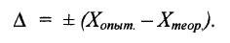
Отношение абсолютной ошибки к истинной величине, умноженное на 100 %, дает относительную ошибку определения (в процентах) или погрешность: | 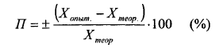
Если результаты измерений необходимо представить в виде графика, то чертеж необходимо выполнять на миллиметровой бумаге и вклеить его в отчет. Оси координат располагают на расстоянии 2 - 2,5 см от края листа. Около осей указывают буквенные обозначения величин и их единиц измерений. Масштаб выбирают так, чтобы кривая полученной зависимости занимала почти всю площадь графика и не прижата к одной из осей координат. Против делений ставят числовые значения измеряемой величины. Кривую проводят через точки, руководствуясь не только их расположением, но и теоретическими соображениями о виде полученной зависимости. Если исследуемая зависимость должна быть линейна, то проводят прямую линию, так чтобы большинство точек приближались к этой линии. Экспериментальные точки могут несколько отклоняться от нее из-за погрешности эксперимента.
  - Лабораторная химическая посуда

В химической лаборатории очень часто приходится работать с посудой из стекла и фарфора. Лабораторную посуду можно подразделить на следующие виды:
1. посуду общего назначения;
2. посуду специального назначения;
3. мерную посуду;
4. фарфоровую посуду.
    - Посуда общего назначения
Пробирки (рис. 1.) используют для проведения химических опытов с небольшим количеством веществ. Пробирки могут быть цилиндрические и конические. Хранят пробирки в штативах. Перемешивание веществ в них проводят встряхиванием пробирки, нанося небольшой удар пальцем по нижней части пробирки. Моют пробирки с помощью ерша.
Колбы (рис. 2.) бывают разной вместимости (от 1-2 литров до 25 миллилитров) и разной формы: плоскодонные, круглодонные, конические, колбы Вюрца.
Стаканы (рис. 3.) могут быть разной вместимости (от 1 литра до 25 миллилитров), разной формы, разные по высоте и ширине, термостойкие и нетермостойкие.
Воронки (рис. 4.) бывают различной формы и размеров, и в зависимости от этого имеют разное назначение.

1.2.2. Посуда специального назначения
Эксикаторы (рис. 5.) применяют для хранения веществ, легко поглощающих влагу, и для высушивания веществ. Для этого в нижнюю часть эксикатора помещают вещества, которые способны поглощать воду:
СаC l₂ (безводный),H₂SO₄ (концентрированная),Р₂0₅.
Промывные склянки (рис. 6.) используют для промывания, очистки и высушивания газов.

1.2.3. Мерная посуда
Мерная посуда (рис. 7.) - мерной называют посуду, применяемую для измерения объема жидкости с разной точностью.
Для измерения объема с небольшой точностью применяют мерные цилиндры и мензурки.
Для точного измерения объема жидкости используют пипетки, бюретки и мерные колбы.
Мерная посуда может быть разной вместимости. В зависимости от объема, который должен быть измерен, подбирается посуда соответствующей вместимости. Мерная посуда градуируется в миллилитрах (мл) или литрах (л). 1 мл соответствует 1 см³, а 1 л - 1 дм³.
При измерении объема жидкости мерный сосуд необходимо держать в вертикальном положении, а отсчеты вести по нижней части вогнутой поверхности мениска жидкости. Причем глаз наблюдателя должен находиться на одной горизонтальной линии с нижним краем мениска (рис. 8.).
Пипетки (рис. 7.) используют для отмеривания и переноса, точно определенного объема жидкости. Обыкновенная пипетка представляет собой стеклянную трубку небольшого диаметра с расширением посередине или без него, если пипетка небольшой вместимости (от 0,1 до 2-5 мл). Нижний конец пипетки оттянут в капилляр, а на верхнем конце имеется метка, до которой набирают жидкость. Для отмеривания необходимого объема жидкости нижний конец пипетки, соответствующей вместимости, опускают в жидкость до дна сосуда и с помощью груши (или рта, если раствор не опасен) набирают жидкость, следя за тем, чтобы кончик пипетки все время находился в жидкости. Жидкость набирают выше метки на 2-3 см, затем быстро закрывают верхнее отверстие указательным пальцем, придерживаю пипетку большим и средним пальцами. Затем, слегка ослабив нажим указательного пальца, дают жидкости медленно вытекать из пипетки. Как только нижний мениск жидкости дойдет до метки, палец снова плотно прижимают к верхнему отверстию пипетки. Таким образом, с помощью пипетки отбирается необходимый объем жидкости. Затем пипетку вводят в колбу (или стакан), в которую нужно перенести жидкость, отнимают указательный палец от верхнего отверстия пипетки и дают жидкости стечь по стенке колбы. Оставшуюся при этом жидкость в пипетке не выдувают, так как объем пипетки рассчитан на свободное истечение жидкости.
Бюретки (рис. 7.) применяют при титровании или для того, чтобы отмерить объем жидкости с точностью до 0,05 мл. Бюретка – стеклянная градуированная трубка, нижний конец которой оттянут и на него надета резиновая трубка со стеклянным шариком. Могут быть и бюретки с притертым стеклянным краном.
Перед началом работы бюретки закрепляют в штативе. Заполняют бюретку жидкостью сверху через воронку так, чтобы внутри находился раствор без пузырьков воздуха. Для удаления пузырьков воздуха резиновую трубку изгибают таким образом, чтобы кончик капилляра был направлен вверх, и вытесняют жидкостью весь воздух. Затем бюретку заполняют до нулевой отметки.
Мерные колбы (рис. 7.) используют для приготовления растворов точной концентрации. Для этого в колбу вносят точную навеску сухого вещества или рассчитанный объем исходного раствора. Затем до половины объема колбы наливают дистиллированную воду. Раствор тщательно перемешивают и доливают дистиллированную воду до метки, (последние 1-2 мл лучше по каплям с помощью пипетки). Потом плотно закрывают колбу пробкой и тщательно перемешивают
раствор, переворачивая колбу несколько раз.

1.2.4. Фарфоровая посуда
К фарфоровой посуде относят тигли, чашки, ступки, кружки, стаканы и т. д. (рис. 9). Чашки и тигли используют для выпаривания жидкостей и прокаливания твердых веществ. Они выдерживают температуру выше 1000°С. для измельчения твердых веществ используют ступки.

1.3. Первая помощь при несчастных случаях

В лаборатории бывают случаи, требующие неотложной медицинской помощи, - порезы рук стеклом, ожоги горячими предметами, кислотами, щелочами. В особо серьезных случаях необходимо обратиться к врачу.
Для оказания первой помощи в лаборатории имеется аптечка.
1. При ранении стеклом удалите осколки из раны, смажьте края раны раствором йода и перевяжите бинтом.
2. При ожоге рук или лица реактивом смойте реактив большим количеством воды, затем либо разбавленной уксусной кислотой (в случае ожога щелочью), либо раствором соли (в случае ожога кислотой), а затем опять водой.
3. При ожоге горячей жидкостью или горячим предметом обожженное место обработайте свежеприготовленным раствором перманганата калия, смажьте обожженное место мазью от ожога или вазелином. Можно присыпать ожог содой и забинтовать.
4. При химических ожогах глаз обильно промойте их водой, используя глазную ванночку, а затем обратитесь к врачу.
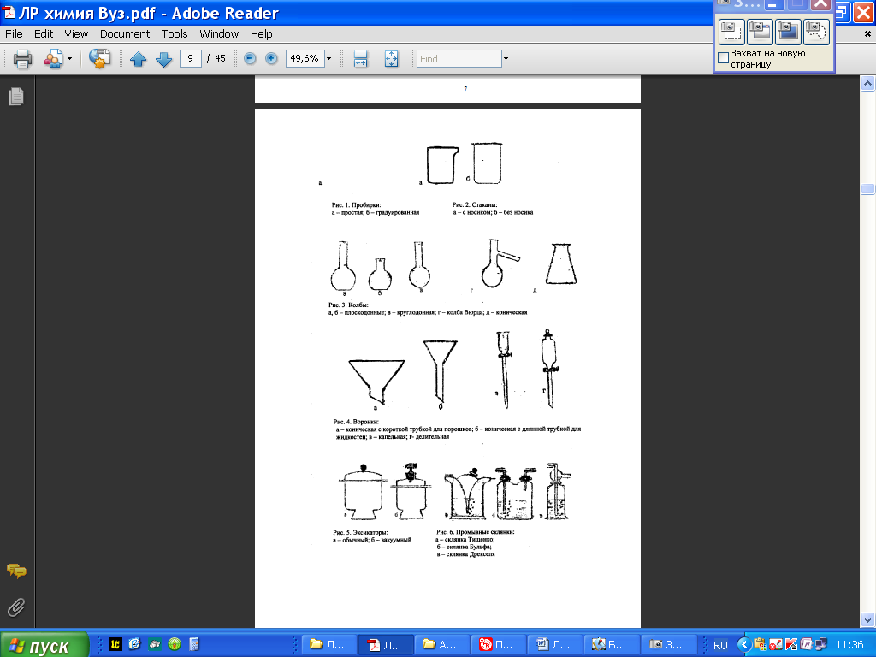 | 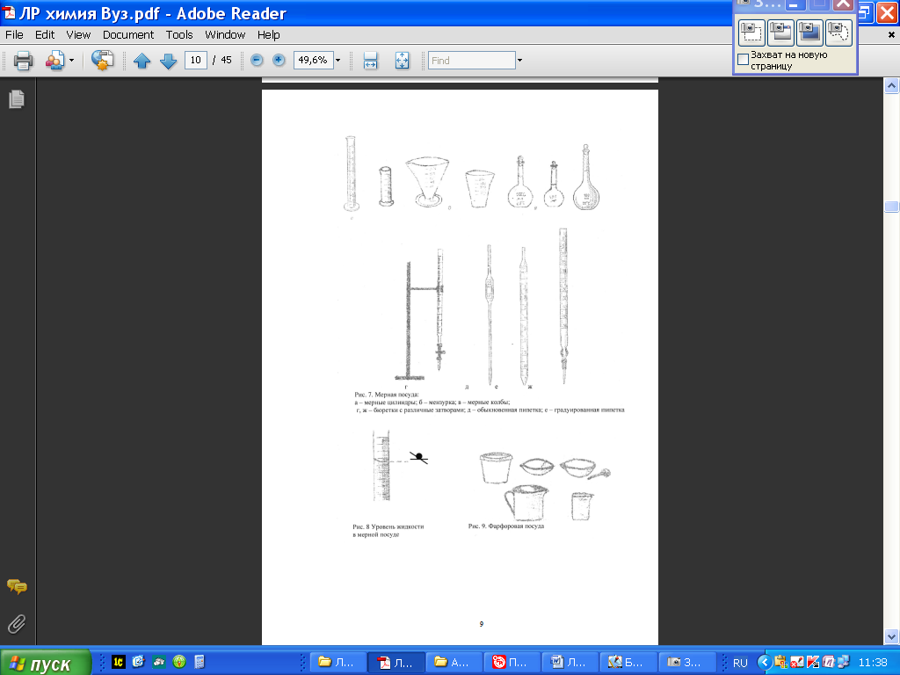

Лабораторная работа
Изготовление моделей молекул органических веществ
Цели работы
- изучить особенности строения молекул органических веществ;
- найти общие признаки и различия гомологов и изомеров;
- научиться составлять модели молекул различной сложности.
Краткие теоретические сведения
Для того чтобы понять сущность работы, надо знать, что:
1. Простейшим представителем насыщенных углеводородов является метан, структурная формула которого | - 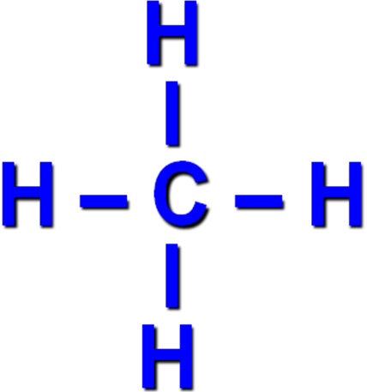
2. sp³- гибридизация характерна для атомов  углерода в (алканах) – в частности, в метане. | 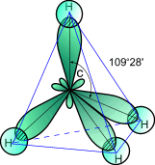рис. 10
3. Атом углерода в молекуле метана расположен в центре тетраэдра, атомы водорода – в его вершинах.
4. Валентные углы между направлениями связей равны между собой и составляют угол 109°28'.
5. В этане есть углерод-углеродные связи.  L (С-С) = 0,154 нм.  Оборудование  - пластилин, спички. | - 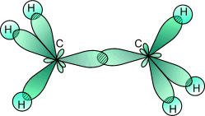рис. 11
Задание № 1. Составление сокращённых структурных формул углеводородов.
- Формула молекулы метана.
- Формула молекулы этана.
- Формула молекулы пропана.
- Формулы молекул бутана и изобутана.
- Формулы молекулы пентана и всех его изомеров.
Задание № 2. Изготовление моделей молекул углеводородов
- Модель молекулы метана. Соберите модель молекулы метана, используя для этого спички и пластилин. Для этого из пластилина (в наборе 16 шариков) выберите четыре шарика, а из пластилина (в наборе 7 шариков) – один шарик. В качестве стержней можно использовать спички. Учтите, что в молекуле метана угол между химическими связями С–Н составляет 109°28', т. е. молекула имеет тетраэдрическое строение (см. рис. 10).
- Модель молекулы этана. Соберите модель молекулы этана, используя для этого спички и пластилин. Учтите, что в молекуле этана угол между химическими связями С–Н составляет 109°28', а углерод-углеродные связи L (С-С) = 0,154 нм. (см. рис. 11).
- Модель молекулы пропана. Соберите модель молекулы пропана, используя для этого спички и пластилин.
- Модели молекул бутана и изобутана. Соберите модель молекулы н-бутана, используя пластилин. Подумайте и переделайте модель н-бутана в модель молекулы изобутана. Учтите, что в бутане атомы углерода расположены по отношению друг к другу под углом 109°, т. е. углеродная цепь должна иметь зигзагообразное строение. В молекуле изобутана все связи центрального атома углерода направлены к вершинам правильного тетраэдра. Сравните строение этих углеводородов.
- Модели молекул пентана и всех его изомеров. Соберите модель молекулы н-пентана и всех его изомеров последовательно, используя пластилин.
Вопросы для выводов
- Сколько моделей: а) гомологов, б) изомеров было собрано во время лабораторной работы
- Что общего и в чём различия в строении а) гомологов, б) изомеров
Контрольные вопросы
- Какие вещества называют органическими?
- В чем отличие органических веществ от неорганических веществ?
- Определите молекулярную формулу вещества, если оно содержит С-80%,Н-20%, а плотность вещества по водороду равна 15.
Список литературы
Габриелян О. С. Химия: учеб. для студ. проф. учеб. заведений. – М., 2005.
Лабораторная работа
Природные источники углеводородов. Ознакомление с коллекцией образцов нефти и продуктов её переработки
Цели работы
- обобщить и систематизировать знания об углеводородах;
- ознакомиться с образцами нефти, гипотезами происхождения нефти, составом и свойствами;
- изучить способы получения и областях использования углеводородов, включая экологические аспекты
- уметь самостоятельно работать с новыми источниками информации: анализировать, систематизировать, классифицировать, отбирать требуемую информацию, представлять ее в табличной форме, переводить информацию из одной знаковой системы в другую
- уметь работать в парах, группах и индивидуально
Краткие теоретические сведения
Что же такое нефть? Теплотехник ответит, что это прекрасное, высококалорийное топливо. Но химик возразит: нет! Нефть – это сложная смесь жидких углеводородов, в которых растворены газообразные и другие вещества. И чтобы перечислить все продукты, получаемые из нефти, нужно потратить несколько листов, так как их уже несколько тысяч. Еще Д.И. Менделеев заметил, что топить печь нефтью все равно, что топить ее ассигнациями.
Нефть (от перс. neft) - горючая маслянистая жидкость со специфическим запахом, распространенная в осадочной оболочке Земли и являющаяся важнейшим полезным ископаемым.
Нахождение в природе
Залежи нефти находятся в недрах Земли на разной глубине, где нефть заполняет свободное пространство между некоторыми породами. Если она находится под давлением газов, то поднимается по скважине на поверхность Земли. По запасам нефти наша страна занимает одно из ведущих мест в мире.
Физические свойства.
Нефть – маслянистая жидкость от светло-бурого до черного цвета с характерным запахом. Она немного легче воды и практически в ней не растворяется. Так как нефть – смесь различных углеводородов, то у нее нет определенной температуры кипения.
Нефть сильно варьирует по цвету (от светло-коричневой, почти бесцветной, до темно-бурой, почти черной) и по плотности (от легкой 0,65-0,70 г/см ³ , до тяжелой 0,98-1,05 г/см ³ ).
Начало кипения нефти обычно выше 28 ⁰ С. температура застывания колеблется от +30 ⁰ до –60 ⁰ С и зависит в основном от содержания парафина (чем его больше, тем температура застывания выше). Теплоемкость нефти 1,7-2,1 кДж/кг; теплота сгорания 43,7-46,2 мДж/кг.
Вязкость изменяется в широких пределах и зависит от химического и фракционного состава нефти и смолистости (содержания в ней асфальтосмолистых веществ). Температура вспышки нефти колеблется от –35 до 120⁰С в зависимости от фракционного состава и давления насыщенных паров. Нефть растворима в органических растворителях, в воде при обычных условиях практически нерастворима, но может образовывать с ней стойкие эмульсии.
Классификация нефти.
По содержанию серы:  Малосернистые (до 0,5 % S) и Сернистые (0,5-2 % S) | По потенциальному содержанию масел:  М1 – не меньше 25 % и М2 – меньше 25 %.
Высокосернистые (св. 2 % S).  По потенциальному содержанию фракций, выкипающих до 350⁰С:  a) Т1 – тип нефти, в которой указанных фракций не меньше 45 %,  b) Т2 – 30-44,9 %, c) Т3 – меньше 30 %. | По качеству масел:  Подгруппа И1 – с индексом вязкости масел больше 85  Подгруппа И2 – с индексом 40-85.
Состав нефти
В зависимости от месторождения нефть имеет различный качественный и количественный состав. Так, например, бакинская нефть богата циклопарафинами и сравнительно бедна предельными углеводородами. Значительно больше предельных углеводородов в грозненской и ферганской нефти. Пермская нефть содержит ароматические углеводороды.
Представляя собой жидкость, более легкую, чем вода, нефть разных мест, иногда даже и соседних, различна по многим свойствам: цвету, плотности, летучести, температуры кипения... Однако любая нефть это жидкость почти нерастворимая в воде и по элементарному составу содержащая преимущественно углеводороды с подмесью небольшого количества кислородных, сернистых, азотистых и минеральных соединений, что видно не только по элементарному составу, но и по всем свойствам углеводородов. В бакинской (апшеронской) нефти Марковников и Оглоблин нашли от 86,6 до 87,0% углерода и от 13,1 до 13,4% водорода.
Нефть и способы ее переработки
Истоки современных представлений о происхождении нефти возникли в XVIII – начале XIX века. М. В. Ломоносов заложил гипотезы органического происхождения нефти, объясняя ее образование воздействием “подземного огня” на “окаменелые уголья”, в результате чего, по его мнению, образовывались асфальты, нефти и “каменные масла”. Идея о минеральном происхождении нефти впервые была высказана А. Гумбольдтом в 1805 году.
Добыча нефти
Почти вся добываемая в мире нефть, извлекается посредством буровых скважин, закрепленных стальными трубами высокого давления. Для подъема нефти и сопутствующих ей газа и воды на поверхность скважина имеет герметичную систему подъемных труб, механизмов и арматуры, рассчитанную на работу с давлениями, соизмеримыми с пластовыми. Добыче нефти при помощи буровых скважин предшествовали примитивные способы: сбор ее на поверхности водоемов, обработка песчаника или известняка, пропитанного нефтью, посредством колодцев.
Очистка нефти
Первый завод по очистке нефти был построен в России в 1745 г., в период правления Елизаветы Петровны, на Ухтинском нефтяном промысле. В Петербурге и в Москве тогда пользовались свечами, а в малых городах – лучинами. Но уже тогда во многих церквях горели неугасаемые лампады. В них наливалось гарное масло, которое было не чем иным, как смесью очищенной нефти с растительным маслом. Купец Набатов был единственным поставщиком очищенной нефти для соборов и монастырей.
В конце XVIII столетия была изобретена лампа. С появлением ламп возрос спрос на керосин.
Очистка нефти – удаление из нефтепродуктов нежелательных компонентов, отрицательно влияющих на эксплуатационные свойства топлив и масел.
Химическая очистка производится путем воздействия различных реагентов на удаляемые компоненты очищаемых продуктов. Наиболее простым способом является очистка 92-92% серной кислотой и олеумом, применяемая для удаления непредельных и ароматических углеводородов.
При адсорбционной очистке из нефтепродуктов удаляются непредельные углеводороды, смолы, кислоты и др. адсорбционную очистку осуществляют при контактировании нагретого воздуха с адсорбентами или фильтрацией продукта через зерна адсорбента.
Каталитическая очистка – гидрогенизация в мягких условиях, применяемая для удаления сернистых и азотистых соединений.
Перегонка нефти
Братья Дубинины впервые создали устройство для перегонки нефти. С 1823 г. Дубинины стали вывозить фотоген (керосин) многими тысячами пудов из Моздока внутрь России. Завод Дубининых был очень прост: котел в печке, из котла идет труба через бочку с водой в пустую бочку. Бочка с водой – холодильник, пустая – приемник для керосина.
На современном заводе вместо котла устраивается ложная трубчатая печь. Вместо трубки для конденсации и разделения паров сооружаются огромные ректификационные колонны. А для приёма продуктов перегонки выстраиваются целые городки резервуаров.
Нефть состоит из смеси различных веществ (главным образом углеводородов) и потому не имеет определённой точки кипения. На трубчатках нефть подогревают до 300-325^{о}С. При такой температуре более летучие вещества нефти превращаются в пар.
Печи на нефтеперегонных заводах особые. С виду они похожи на дома без окон. Выкладываются печи из лучшего огнеупорного кирпича. Внутри, вдоль и поперёк, тянутся трубы. Длина труб в печах достигает километра.
Нефтяники нашли способ перегонки нефти без разложения углеводородов.
Крекинг нефтепродуктов.
Выход бензина из нефти можно значительно увеличить (до 65-70 %) путем расщепления углеводородов с длинной цепью, содержащихся, например, в мазуте, на углеводороды с меньшей относительной молекулярной массой. Такой процесс называется крекингом (от англ. Crack- расщеплять).
Крекингом называется процесс расщепления углеводородов, содержащихся в нефти, в результате которого образуются углеводороды с меньшим числом атомов углерода в молекуле.
Крекинг изобрел русский инженер В.Г. Шухов в 1891 г. В 1913 г изобретение Шухова начали применять в Америке. В настоящее время в США 65% всех бензинов получается на крекинг - заводах.
При крекинге нефть подвергается химическим изменениям. Меняется строение углеводородов. В аппаратах крекинг – заводов происходят сложные химические реакции. Эти реакции усиливаются, когда в аппаратуру вводят катализаторы.
Термический крекинг. Расщепление молекул углеводородов протекает при более высокой температуре (470-550 0 С). Процесс протекает медленно, образуются углеводороды с неразветвленной цепью атомов углерода.
В бензине, полученном в результате термического крекинга, наряду с предельными углеводородами, содержится много непредельных углеводородов. Поэтому этот бензин обладает большей детонационной стойкостью, чем бензин прямой перегонки.
В бензине термического крекинга содержится много непредельных углеводородов, которые легко окисляются и полимеризуются. Поэтому этот бензин менее устойчив при хранении. При его сгорании могут засориться различные части двигателя. Для устранения этого вредного действия к такому бензину добавляют окислители.
Каталитический крекинг. Расщепление молекул углеводородов протекает в присутствии катализаторов и при более низкой температуре (450-500 ⁰ С). Главное внимание уделяют бензину. Его стараются получить больше и обязательно лучшего качества. Каталитический крекинг появился именно в результате долголетней, упорной борьбы нефтяников за повышение качества бензина. По сравнению с термическим крекингом процесс протекает значительно быстрее, при этом происходит не только расщепление молекул углеводородов, но и их изомеризация, т.е. образуются углеводороды с разветвленной цепью атомов углеродов.
Бензин каталитического крекинга по сравнению с бензином термического крекинга обладает еще большей детонационной стойкостью , ибо в нем содержатся углеводороды с разветвленной цепью углеродных атомов.
В бензине каталитического крекинга непредельных углеводородов содержится меньше, и поэтому процессы окисления и полимеризации в нем не протекают. Такой бензин более устойчив при хранении.
Риформинг – (от англ. Reforming – переделывать, улучшать) промышленный процесс переработки бензиновых и лигроиновых фракций нефти с целью получения высококачественных бензинов и ароматических углеводородов. При этом молекулы углеводородов в основном не расщепляются, а преобразуются. Сырьем служит бензинолигроиновая фракция нефти.
Перспективы на будущее
В настоящее время нефтехимия дает почти четверть всей химической продукции. Нефть – ценнейшее природное ископаемое, открывшее перед человеком удивительные возможности “химического перевоплощения”. Всего производных нефти насчитывается уже около 3 тысяч.
Нефть занимает ведущее место в мировом топливно-энергетическом хозяйстве. Ее доля в общем потреблении энергоресурсов непрерывно растет. Нефть составляет основу топливно-энергетических балансов всех экономически развитых стран.
Продукты, получаемые из нефти, их применение
Из нефти выделяют разнообразные продукты, имеющие большое практическое значение. Вначале от нее отделяют растворенные углеводороды (преимущественно метан). После отгонки летучих углеводородов нефть нагревают. Первыми переходят в газообразное состояние и отгоняются углеводороды с небольшим числом атомов углерода в молекуле, имеющие относительно низкую температуру кипения. С повышением температуры смеси перегоняются углеводороды с более высокой температурой кипения. Таким образом можно собрать отдельные смеси (фракции) нефти. Чаще всего при такой перегонке получают три основные фракции, которые затем подвергаются дальнейшему разделению. Основные фракции нефти следующие:
Фракция, собираемая от 40⁰ до 200 ⁰С, - газолиновая фракция бензинов – содержит углеводороды от С₅ Н₁₂ до С₁ Н ₂₄ . При дальнейшей перегонке выделенной фракции получают: газолин (от 40⁰ до 70⁰С), бензин (от 70⁰ до 120⁰ С) – авиационный, автомобильный и т.д.
Лигроиновая фракция , собираемая в пределах от 150⁰ до 250⁰ С, содержит углеводороды от С₈ Н₁₈ до С₁₄ Н₃₀ . Лигроин применяется как горючее для тракторов.
Керосиновая фракция включает углеводороды от С₁₂ Н₂₆ до С₁₈ Н₃₈ с температурой кипения от 180⁰ до 300 ⁰С. керосин после очистки используется в качестве горючего для тракторов, реактивных самолетов и ракет.
Газойль (выше 275 ⁰ С) – дизельное топливо.
Мазут – остаток от перегонки. Содержит углеводороды с большим числом атомов углерода (до многих десятков) в молекуле. Мазут также разделяют на фракции:
Соляровые масла – дизельное топливо,
Смазочные масла (авиатракторные, авиационные, индустриальные и др.),
Вазелин (основа для косметических средств и лекарств).
Из некоторых сортов нефти получают парафин (для производства спичек, свечей и др.). После отгонки остается гудрон . Его широко применяют в дорожном строительстве.
Оборудование
- коллекции: «Нефть и продукты ее переработки», «Топливо», «Уголь и продукты его переработки»
Задание № 1. Ознакомление с различными видами природных источников углеводородов.
Таблица № 1
ПИУ | Природный и попутный газы | Нефть | Уголь
1. Агрегатное состояние и состав
2. Запасы
3. Переработка
4. Применение
Задание № 2. Ознакомление с коллекцией «Нефть и продукты ее переработки»
1. Рассмотрите выданную вам коллекцию. Заполните таблицу № 2. Объясните, почему все нефтепродукты (кроме мазута) называют светлыми. Запишите формулы углеводородов, образующих фракции светлых нефтепродуктов. Какие физические процессы лежат в основе их получения?
2. Познакомьтесь со смазочными маслами, получаемыми перегонкой мазута. Какие процессы лежат в основе их получения? Таблица № 2
Продукты  НЕФТЕПЕРЕРАБОТКИ | Свойства  (агр. сост., цвет, особенности) | Применение
1. Газ
2. Бензин
3. Лигроин
4. Керосин
5. Мазут
6. Гудрон

Вопросы для выводов
Дать оценку экологической и экономической эффективности нефти, угля и природного газа как топлива и сырья для хим. промышленности.

Список литературы
Габриелян О. С. Химия: учеб. для студ. проф. учеб. заведений. – М., 2005.

Лабораторная работа
Свойства многоатомных спиртов
Цели работы
- изучить качественные реакции на многоатомные спирты;
- научиться проводить качественные реакции в лабораторных условиях соблюдая правила техники безопасности;
- научиться проводить наблюдения и делать выводы,

Краткие теоретические сведения

Многоатомные спирты

Получение
1. Этиленгликоль (этандиол-1,2) синтезируют из этилена различными способами:  3CH₂=CH₂ + 2KMnO₄ + 4H₂O  3HO–CH₂–CH₂–OH + 2MnO₂ + 2KOH | 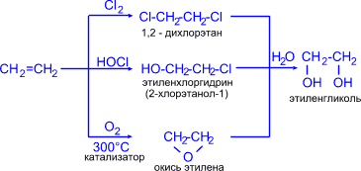
2. Глицерин (пропантриол -1,2,3) получают гидролизом жиров (тема "Жиры") или из пропилена по схемам: |  | 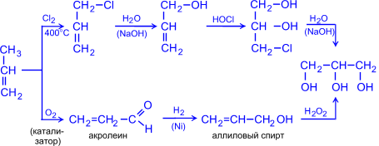
Физические свойства
Этиленгликоль и глицерин – бесцветные, вязкие жидкости, хорошо растворимые в воде, имеют высокие температуры кипения. Глицерин –безопасен, а этиленгликоль – сильный яд.

Химические свойства
Для многоатомных спиртов характерны основные реакции одноатомных спиртов. В отличие от них, они могут образовывать производные по одной или по нескольким гидроксильным группам, в зависимости от условий проведения реакций.
1. Многоатомные спирты, как и одноатомные, проявляют свойства кислот при взаимодействии с активными металлами.
  CH₂–OH  I  CH₂–OH | Na  –––  -1/2H₂ | CH₂–ONa  I  CH₂–OH | Na  –––  -1/2H₂ | CH₂–ONa  I  CH₂–ONa
Увеличение числа гидроксильных групп в молекуле приводит к усилению кислотных свойств многоатомных спиртов по сравнению с одноатомными.
2. Они способны растворять свежеосаждённый гидроксид меди (II) с образованием внутрикомплексных соединений:
CH₂–OH  2 I + Cu(OH)₂(голубой осадок)    CH₂–OH | 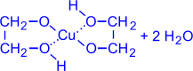(гликолят меди (ярко-синий раствор))
(одноатомные спирты с Cu(OH)₂ не реагируют).
3. Глицерин легко нитруется, давая тринитроглицерин – сильное взрывчатое вещество (основа динамита):
  CH₂–O- | -H |  | HO- | -NO₂ |  | CH₂–O–NO₂
  I |  |  |  |  | H₂SO₄ | I
  CH –O- | -H | + | HO- | -NO₂ | ––– | CH–O–NO₂ | + 3H₂O
  I |  |  |  |  |  | I
  CH₂–O- | -H |  | HO- | -NO₂ |  | CH₂–O–NO₂

Применение

Этиленгликоль: в качестве антифриза; для синтеза высокомолекулярных соединений (например, лавсана). | Глицерин: в парфюмерии и в медицине (для изготовления мазей, смягчающих кожу); в кожевенном производстве и в текстильной промышленности; для производства нитроглицерина.

Реактивы и оборудование
- вода, глицерин, щёлочь, сульфат меди (II)
- пробирки, штатив для пробирок, пробка
Опыт № 1. Свойства глицерина.

К 1 мл дистиллированной воды в пробирке прилейте 1 мл глицерина и смесь взболтайте. Затем добавьте еще 1 мл глицерина и еще раз перемешайте смесь. Что ложно сказать о растворимости глицерина в воде?

Опыт №2. Качественная реакция на глицерин.

К 2 мл раствора щелочи в пробирке прилейте несколько капель раствора медного купороса (сульфата меди (II)). Что наблюдаете? Составьте УХР.
К полученному осадку прибавьте по каплям глицерин и смесь взболтайте. Что наблюдаете? Составьте УХР.

Вопросы для выводов

Как можно отличить многоатомные спирты от других веществ.

Контрольные вопросы

- Запишите: а) сходства и б) различия глицерина и воды?
- Запишите: а) сходства и б) различия глицерина и этиленгликоля?

Список литературы

Габриелян О. С. Химия: учеб. для студ. проф. учеб. заведений. – М., 2005.

Лабораторная работа
Карбоновые кислоты
Цель работы:
- изучить свойства карбоновых кислот;
- исследовать химические свойства карбоновых кислот, в лаборатории соблюдая правила техники безопасности;
- проводить наблюдения и делать выводы.
Краткие теоретические сведения.
. Карбоновые кислоты - органические соединения, в молекулах которых содержатся одна или несколько карбоксильных групп, соединённых с углеводородным радикалом или атомом водорода
Классификация карбоновых кислот
1. одноосновные, двухосновные и многоосновные (в зависимости от числа функциональных групп),
2. предельные, непредельные и ароматические (в зависимости от строения радикала).
Общая формула предельных одноосновных кислот: | Атом «Н» в группе «- OH» в кислотах гораздо более подвижен, чем в молекулах спиртов. Поэтому растворимые в воде карбоновые кислоты диссоциируют: | Номенклатура.  а) исторически сложившиеся названия кислот: муравьиная, уксусная, пропионовая, масляная, валериановая, капроновая, энантовая;  б) по международной номенклатуре - от названий соответствующих углеводородов + "овая" с прибавлением слова "кислота".  Пример: Н-СООН муравьиная или метановая, СН₃-СООН уксусная или этановая кислоты.
O O  // //  R - C или C_{n}H_{2n+1} - C  \ \  OH O - H | O  //  R - C ⇆ R - COO⁻ + H⁺.  \  O - H
Получение
В лаборатории карбоновые кислоты можно получить из их солей, действуя на них серной кислотой при нагревании, например: 2СН₃ – СООNa + H₂SO₄ → 2СН₃ – СООН + Na₂SO₄
В промышленности получают окислением углеводородов, спиртов и альдегидов.
Химические свойства
1. Из-за смещения электронной плотности от гидроксильной группы O–H к сильно поляризованной карбонильной группе C=O молекулы карбоновых кислот способны к электролитической диссоциации: R–COOH → R–COO⁻ + H⁺
Сила карбоновых кислот в водном растворе невелика.
2. Карбоновые кислоты обладают свойствами, характерными для минеральных кислот. Они реагируют с активными металлами, основными оксидами, основаниями, солями слабых кислот.
2СH₃COOH + Mg → (CH₃COO)₂Mg + H₂
2СH₃COOH + СaO → (CH₃COO)₂Ca + H₂O
H–COOH + NaOH → H–COONa + H₂O
2СH₃CH₂COOH + Na₂CO₃ → 2CH₃CH₂COONa + H₂O + CO₂
СH₃CH₂COOH + NaHCO₃ → CH₃CH₂COONa + H₂O + CO₂
Карбоновые кислоты слабее многих сильных минеральных кислот (HCl, H₂SO₄ и т.д.) и поэтому вытесняются ими из солей: СH₃COONa + H₂SO₄(конц.) →CH₃COOH + NaHSO₄
3. Образование функциональных производных:
a) при взаимодействии со спиртами (в присутствии концентрированной H₂SO₄) образуются сложные эфиры. Образование сложных эфиров при взаимодействии кислоты и спирта в присутствии минеральных кислот называется реакцией этерификации (ester с латинского "эфир").
CH₃––OH + HO–CH₃ CH₃––OCH₃ + H₂O
уксусная кислота метиловый спирт метиловый эфир уксусной кислоты
Общая формула сложных эфиров R––OR’ где R и R' – углеводородные радикалы: в сложных эфирах муравьиной кислоты – формиатах –R=H.
Обратной реакцией является гидролиз (омыление) сложного эфира:
CH₃––OCH₃ + HO–H CH₃––OH + CH₃OH. Как видно, процесс этерификации обратимый.
b) при воздействии водоотнимающих реагентов в результате межмолекулярной дегидратации образуются ангидриды
CH₃––OH + HO––CH₃ →CH₃––O––CH₃ + H₂O
4. Галогенирование. При действии галогенов (в присутствии красного фосфора) образуются α-галогензамещённые кислоты:
 | α
CH₃–CH₂–COOH →CH₃– | CH–COOH (α -бромпропионовая кислота(2-бромпропановая кислота)) + HBr  I  Br
Применение
Муравьиная кислота – в медицине, в пчеловодстве, в органическом синтезе, при получении растворителей и консервантов; в качестве сильного восстановителя.
Уксусная кислота – в пищевой и химической промышленности (производство ацетилцеллюлозы, из которой получают ацетатное волокно, органическое стекло, киноплёнку; для синтеза красителей, медикаментов и сложных эфиров).
Масляная кислота – для получения ароматизирующих добавок, пластификаторов и флотореагентов.
Щавелевая кислота – в металлургической промышленности (удаление окалины).
Стеариновая C₁₇H₃₅COOH и пальмитиновая кислота C₁₅H₃₁COOH – в качестве поверхностно-активных веществ, смазочных материалов в металлообработке.
Олеиновая кислота C₁₇H₃₃COOH – флотореагент и собиратель при обогащении руд цветных металлов.

Реактивы и приборы
- раствор гидроксида натрия, карбонат натрия, карбонат кальция,оксид меди (II), уксусная кислота, лакмус синий, цинк;
- штатив с пробирками, водяная, прибор для нагревания, спички, держатель для пробирок.

Опыт № 1. Свойства уксусной кислоты.
Налейте в четыре пробирки по 2 мл раствора уксусной кислоты. Осторожно понюхайте этот раствор. Что ощущаете? Вспомните, где вы применяете уксусную кислоту дома.
В первую пробирку с раствором уксусной кислоты добавьте несколько кусочек лакмуса. Что наблюдаете? Затем нейтрализуйте кислоту избытком щелочи. Что наблюдаете? Запишите УХР.
В три оставшиеся пробирки с раствором уксусной кислоты добавьте: во вторую – гранулу цинка, в третью – несколько крупинок оксида меди (II) и подогрейте ее, в четвёртую – кусочек мела или соды (на кончике шпателя). Что наблюдаете? Запишите УХР.
Вопросы для выводов
- Дать определение классу веществ "Карбоновые кислоты".
- Указать какие свойства карбоновых кислот как неорганических кислот были исследованы в данной работе.
Контрольные вопросы
- Назовите три основных способа получения уксусной кислоты.
- Исходя из углерода, воды, показать все возможные способы получения уксусную кислоту
(указать условия течения реакций). Назвать все промежуточные вещества.

Список литературы
Габриелян О. С. Химия: учеб. для студ. проф. учеб. заведений. – М., 2005.
Лабораторная работа
Жиры
Цели работы
- познакомиться со свойствами жиров;
- изучить свойства СМС и мыла, в лабораторных условиях соблюдая правила техники безопасности;
- отработать навыки экспериментальной работы, соблюдая правила техники безопасности при работе в кабинете химии.
- научиться проводить наблюдения и делать выводы.
Краткие теоретические сведения
ЖИРЫ  Главной составной частью растительных и животных жиров являются сложные эфиры глицерина и высших жирных кислот (предельных – C₁₅H₃₁COOH пальмитиновой, C₁₇H₃₅COOH – стеариновой; непредельных C₁₇H₃₃COOH – олеиновой; C₁₇H₃₁COOH – линолевой; C₁₇H₂₉COOH – линоленовой).
  O
  II
  CH₂–O– | C–R
  |  | | O  II
  CH–O– | C–R’
  |  | | O  II
  CH₂–O– | C–R’’
Физические свойства  Жиры, образованные предельными кислотами – твёрдые вещества, а непредельными – жидкие. Все жиры очень плохо растворимы в воде. | Первый синтез жира осуществил Бертло (1854 г.) при нагревании глицерина и стеариновой кислоты:
   |  | O  II |  |  | O  II
  CH₂–O | H HO– | C–C₁₇H₃₅ |  | CH₂–O– | C–C₁₇H₃₅
  |  | |  | O  II |  | |  | | O  II
  CH–O | H + HO– | C–C₁₇H₃₅ | – | CH–O– | C–C₁₇H₃₅ + 3H₂O
  |  | |  | O  II |  | |  | | O  II
  CH₂–O | H HO– | C–C₁₇H₃₅ |  | CH₂–O– | C–C₁₇H₃₅
   |  |  |  |  | тристеарин
Химические свойства
1. Гидролиз (омыление) в кислой или в щелочной среде, или под действием ферментов: | 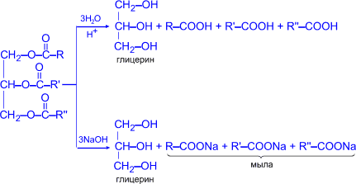
В щелочной среде образуются мыла – соли высших жирных кислот (натриевые – твёрдые, калиевые – жидкие).
Все загрязнения гидрофобны, вода их плохо смачивает, поэтому стирать в чистой воде малоэффективно. Молекула кислотного остатка состоит из двух частей: радикала R, который выталкивается водой, и группы –COO⁻, которая полярна, гидрофильна и легко прилипает к частицам загрязнения. В мыльном растворе вода, выталкивая из своей среды углеводородные радикалы удаляет вместе с ними и группу –СОО⁻, которая адсорбирована на поверхности загрязняющей частицы, и тем самым загрязнение удаляется вместе с кислотным остатком.
Обычное мыло плохо стирает в жёсткой воде и совсем не стирает в морской воде, так как содержащие в ней ионы кальция и магния дают с высшими кислотами нерастворимые в воде соли: 2RCOO⁻ + Ca → (RCOO)₂Ca

В современных моющих средствах часто используют натриевые соли высших алкилсульфокислот, которые не связываются ионами Ca в нерастворимые соли.
2. Гидрирование (гидрогенизация) – процесс присоединения водорода к остаткам непредельных кислот, входящих в состав жира. При этом остатки непредельных кислот переходят в остатки предельных, и жидкие растительные жиры превращаются в твёрдые (маргарин).
  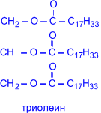 | 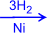 | 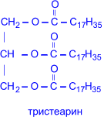
3. Количественной характеристикой степени ненасыщенности жиров служит йодное число, показывающее сколько г йода может присоединиться по двойным связям к 100 г жира.
При контакте с воздухом происходит прогоркание жиров, в основе которого лежит окисление по двойным связям (образуются альдегиды и кислоты с короткой цепью) и гидролиз под действием микроорганизмов.
Реактивы и приборы
- растительное масло, спирт, бензин, вода, раствор йодной воды, раствор мыла, СМС, гидроксид натрия, фенолфталеин, раствор хлорида кальция;
- штатив с пробирками, пробка, фильтровальная бумага

Опыт № 1. Свойства жиров
- В три пробирки налейте по 1 мл дистиллированной воды, спирта и бензина и добавьте в них по 2–3 капли растительного масла. Встряхните содержимое пробирок. В какой жидкости жиры растворяются лучше?
- Несколько капель раствора жира в этиловом спирте и бензине нанесите на фильтровальную бумагу. Что наблюдаете после испарения растворителя?

Опыт 2. Обнаружение ненасыщенной (двойной) связи в молекуле растительного жира.
Налить в пробирку йодной воды и по каплям добавлять растительный жир. Закройте пробирку пробкой и хорошо встряхните. Запишите наблюдения. Сделать вывод о строении молекулы и свойствах жидких жиров.

Опыт 3. Сравнение свойств растворов мыла и стирального порошка
- К 1–2 мл растворов мыла и стирального порошка в отдельных пробирках добавьте по 2 капли раствора фенолфталеина. Отметьте окраску раствора. Сделайте вывод, какое из моющих средств лучше использовать для стирки тканей, чувствительных к щелочи (например, шерстяных).
- В две пробирки налейте по 2 мл жесткой воды (раствора солей кальция, например хлорида кальция СаСl₂). В одну пробирку добавьте по каплям раствор мыла, а в другую – раствор стирального порошка. После внесения каждой капли содержимое пробирок взбалтывайте.
В каком случае приходится прибавлять больше раствора для образования устойчивой пены? Какой препарат не утрачивает своей моющей способности в жесткой воде? Почему?

Вопросы для выводов

Сделать самостоятельно.

Контрольные вопросы

1. Какие реакциями называются реакциями омыления?
2. Что, такое мыло?

Список литературы

Габриелян О. С. Химия: учеб. для студ. проф. учеб. заведений. – М., 2005.

Лабораторная работа
Углеводы
Цели работы
- познакомиться с важнейшими химическими свойствами глюкозы и крахмала;
- отработать навыки экспериментальной работы, соблюдая правила техники безопасности при работе в кабинете химии.
Краткие теоретические сведения

Углеводы - природные соединения. Являясь основным компонентом пищи, углеводы поставляют большую часть энергии, необходимой для жизнедеятельности. Некоторые углеводы входят в состав нуклеиновых кислот, осуществляющих биосинтез белка и передачу наследственных признаков.
Углеводы широко распространены в природе и играют большую роль в биологических процессах живых организмов и человека. К ним относятся, например, виноградный сахар или глюкоза, свекловичный (тростниковый) сахар или сахароза, крахмал и клетчатка. Название "углеводы" возникло в связи с тем, что химический состав большинства соединений этого класса выражался общей формулой С_{n}(H₂O)_{m}. Дальнейшее исследование углеводов показало, что такое название является неточным. Во-первых, найдены углеводы, состав которых не отвечает этой формуле. Во-вторых, известны соединения (формальдегид СН₂О, уксусная кислота С₂Н₄О₂), состав которых хотя и соответствует общей формуле С_{n}(H₂O)_{m}, но по свойствам они отличаются от углеводов.
Углеводы в зависимости от их строения можно подразделить на моносахариды, дисахариды и полисахариды.
В молекулах моносахаридов может содержаться от четырех до десяти атомов углерода. Названия всех групп моносахаридов, а также названия отдельных представителей оканчиваются на - оза. Поэтому в зависимости от числа атомов углерода в молекуле моносахариды подразделяют на тетрозы, пентозы, гексозы и т. д. Наибольшее значение имеют гексозы и пентозы.
Классификация углеводов
Простые  (не подвергаются гидролизу) | Сложные (подвергаются гидролизу)
Моносахариды | Олигосахариды (Дисахариды) | Полисахариды
Глюкоза С₆Н₁₂О₆  Фруктоза С₆Н₁₂О₆  Рибоза С₅Н₁₀О₅ | Сахароза (дисахарид)  С₁₂Н₂₂О₁₁ | Крахмал (С₆Н₁₀О₅)_{n}  Целлюлоза (С₆Н₁₀О₅)_{n}
Глюкоза C₆H₁₂O₆, химическое строение глюкозы можно выразить формулой:
O
//
CH₂OH - CHOH - CHOH - CHOH - CHOH - C
\
H
Вывод: глюкоза - многоатомный альдегидоспирт. Изомер глюкозы - фруктоза - кетоноспирт.
В водном растворе глюкозы находятся в динамическом равновесии три изомерные формы: α-форма, альдегидная и β-форма.
К дисахаридам относятся: сахароза (сахар), мальтоза, лактоза. Все они имеют молекулярную формулу С₁₂Н₂₂О₁₁. Часто сведения о строении веществ можно получить путём расщепления - гидролиза молекул. Анализ продуктов гидролиза позволяет обнаружить фруктозу и глюкозу. (Молекулы сахарозы состоят из остатков α-глюкозы и β-фруктозы).
Крахмал - полисахарид. Это белый аморфный порошок, не растворимый в воде. В горячей воде крахмальные зёрна набухают и образуют коллоидный раствор, называемый крахмальным клейстером. Крахмал - природное высокомолекулярное соединение, формула (С₆Н₁₀О₅)_{n} (n - от нескольких сотен до нескольких тысяч). О строении крахмала можно судить по продуктам его гидролиза. Гидролиз обычно проходит постепенно: в начале образуются продукты с меньшей молекулярной массой, чем крахмал, - декстрины, затем дисахарид - мальтоза и, наконец, глюкоза. Схема гидролиза:
(С₆Н₁₀О₅)_{n} → (С₆Н₁₀О₅)_{n-x} → C₁₂H₂₂O₁₁ → C₆H₁₂O₆.
Установлено, что в результате гидролиза крахмала образуется α-глюкоза. Отсюда вывод: макромолекулы крахмала состоят из остатков α - глюкозы. (При неполном гидролизе получается смесь декстринов и глюкозы, называемая патокой).
Приборы и реактивы
- раствор глюкозы, крахмал, растворы CuSO₄ и NaOH, раствор йода (I₂), кусочек чёрного хлеба;
- штатив с пробирками, прибор для нагревания, держатель, спички.

Опыт № 1. Свойства глюкозы и сахарозы.
а) В пробирку внесите 5 капель раствора глюкозы, каплю раствора соли меди (II) и при взбалтывании несколько капель раствора гидроксида натрия до образования светло - синего раствора. Такой опыт проделывали с глицерином.
Что общего в свойствах глицерина и глюкозой? Что доказывает опыт с глюкозой? Наличие какой функциональной группы доказывает опыт, к какому классу веществ относится глюкоза. Составить уравнение реакции глюкозы с гидроксидом меди (II).
б) Полученный раствор нагреть. Что наблюдаете?
Наличие, какой функциональной группы в молекуле глюкозы доказывает опыт? Составить уравнение реакции глюкозы с гидроксидом меди (II) при нагревании.
Опыт №2. Свойства крахмала.
При помощи шпателя поместить в пробирку крахмал и прилить 2 мл воды. Содержимое взболтать. Далее вылить небольшими порциями содержимое пробирки (при помешивании) в стакан с 5-6 мл горячей воды. Полученный крахмальный клейстер - коллоидный раствор - использовать для проведения последующих опытов.
а) Качественная реакция на крахмал.
К 5-6 каплям крахмального клейстера в пробирке прибавить каплю спиртового раствора йода. Какую окраску принимает раствор?
б) Ферментативный гидролиз крахмала.
Под действием пищеварительного фермента амилазы происходит гидролиз крахмала.
Хорошо разжеванный маленький кусочек чёрного хлеба пометить в пробирку. Прилить к нему каплю раствора соли меди (II) и несколько капель раствора NaOH до появления слабо - голубого окрашивания. Содержимое пробирки нагреть. Что замечаете? Указать конечный продукт ферментативного гидролиза крахмала.

Вопросы для выводов
1. Указать какие функциональные группы имеет глюкоза, и какие свойства проявляет?
2. Какие важные химические свойства крахмала были отражены в проведенных реакциях?

Контрольные вопросы
1. Какие вещества относятся к углеводам, и почему им было дано такое название?
2. Какие химические свойства для глюкозы и глицерина являются общими, и чем эти вещества отличаются друг от друга? Напишите уравнения соответствующих реакций.
3. Составить уравнения реакций при помощи, которых сахарозу можно превратить в этанол.

Список литературы

Габриелян О. С. Химия: учеб. для студ. проф. учеб. заведений. – М., 2005.

Лабораторная работа
Белки
Цели работы
- познакомиться с важнейшими химическими свойствами белков;
- отработать навыки экспериментальной работы, соблюдая правила техники безопасности при работе в кабинете химии.
Краткие теоретические сведения
АМИНОКИСЛОТЫ
Аминокислотами называются карбоновые кислоты, в углеводородном радикале которых один или несколько атомов водорода замещены аминогруппами. В зависимости от взаимного расположения карбоксильной и аминогрупп различают -, -, - и т.д. аминокислоты.
    CH₃– |   CH–COOH - аминопропионовая кислота  I  NH₂
Чаще всего термин "аминокислота" применяют для обозначения карбоновых кислот, аминогруппа которых находится в - положении, т.е. для - аминокислот. Общую формулу - аминокислот можно представить следующим образом:
  H₂N– |  |  | CH–COOH  I  R

Таблица. Важнейшие α- аминокислоты,  входящие в состав белков.  *Незаменимые α- аминокислоты | Получение  1) Важнейший источник аминокислот – природные белки, при гидролизе которых образуются смеси - аминокислот. Разделение этой смеси – довольно сложная задача, однако по обыкновению одна или две аминокислоты образуются в значительно больших количествах, чем все другие, и их удается выделить достаточно просто.  2) Синтез аминокислот из галогенозамещенных кислот действием аммиака  3) Микробиологический синтез. Известны микроорганизмы, которые в процессе жизнедеятельности продуцируют - аминокислоты белков.  Физические свойства  Аминокислоты представляют собой кристаллические вещества с высокими (выше 250○С) температурами плавления, которые мало отличаются у индивидуальных аминокислот и поэтому нехарактерны. Плавление сопровождается разложением вещества. Аминокислоты хорошо растворимы в воде и нерастворимы в органических растворителях, чем они похожи на неорганические соединения. Многие аминокислоты обладают сладким вкусом.  Химические свойства  1) Некоторые свойства аминокислот, в частности высокая температура плавления, объясняется своеобразным их строением. Кислотная (–COOH) и основная (–NH₂) группы в молекуле аминокислоты взаимодействуют друг с другом, образуя внутренние соли (биполярные ионы). Например, для глицина  2) Вследствие наличия в молекулах аминокислот функциональных групп кислотного и основного характера α- аминокислоты являются амфотерными соединениями, т.е. они образуют соли как с кислотами, так и со щелочами.  3) 3) α- Аминокислоты вступают друг с другом в реакцию поликонденсации, приводя к амидам кислот. Продукты такой конденсации называются пептидами. При взаимодействии двух аминокислот образуется дипептид:
  H₂N-CH₂-COOH H₃N⁺-CH₂-COO⁻
  → H₂N– | H  I  CH– | O  II  C–NH– | CH₃  I  CH– | O  II  C–OH + H₂O
   | глицилаланин
Аминокислота | Сокращенное (трехбуквенное) название | Строение R
 |  | Алифатические
Глицин | Gly | H–
Аланин | Ala | CH₃–
Валин* | Val | (CH₃)₂CH–
Лейцин* | Leu | (CH₃)₂CH–CH₂–
Изолейцин* | Ile | CH₃–CH₂–CH–  I  CH₃
 |  | Содержащие OH– группу
Серин | Ser | HO–CH₂–
Треонин* | Thr | CH₃–CH(OH)–
 |  | Содержащие COOH– группу
Аспарагиновая | Asp | HOOC–CH₂–
Глутаминовая | Glu | HOOC–CH₂–CH₂–
 |  | Содержащие NH₂CO– группу
Аспарагин | Asn | NH₂CO–CH₂–
Глутамин | Gln | NH₂CO–CH₂–CH₂–
 |  | Содержащие NH₂– группу
Лизин* | Lys | NH₂–(CH₂)₃–CH₂–
Аргинин | Arg | NH₂–C–NH–(CH₂)₂–CH₂–  II  NH
 |  | Серусодержащие
Цистеин | Cys | HS–CH₂–
Метионин* | Met | CH₃–S–CH₂–CH₂–
 |  | Ароматические
Фенилаланин* | Phe
Тирозин | Tyr
 |  | Гетероциклические
Триптофан* | Trp | 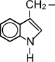
Гистидин | His | 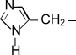
 |  | Иминокислота
Пролин | Pro | 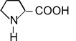

Пептиды. Белки
Пептиды и белки представляют собой высокомолекулярные органические соединения, построенные из остатков α- аминокислот, соединенных между собой пептидными связями.
Ни один из известных нам живых организмов не обходится без белков. Белки служат питательными веществами, они регулируют обмен веществ, исполняя роль ферментов – катализаторов обмена веществ, способствуют переносу кислорода по всему организму и его поглощению, играют важную роль в функционировании нервной системы, являются механической основой мышечного сокращения, участвуют в передаче генетической информации и т.д. Как видно, функции белков в природе универсальны. Белки входят в состав мозга, внутренних органов, костей, кожи, волосяного покрова и т.д. Основным источником α- аминокислот для живого организма служат пищевые белки, которые в результате ферментативного гидролиза в желудочно-кишечном тракте дают α- аминокислоты. Многие α- аминокислоты синтезируются в организме, а некоторые необходимые для синтеза белков α- аминокислоты не синтезируются в организме и должны поступать извне. Такие аминокислоты называются незаменимыми. К ним относятся валин, лейцин, треонин, метионин, триптофан и др. При некоторых заболеваниях человека перечень незаменимых аминокислот расширяется.
Пептиды и белки различают в зависимости от величины молекулярной массы. Условно считают, что пептиды содержат в молекуле до 100 (соответствует молекулярной массе до 10000), а белки - свыше 100 аминокислотных остатков (молекулярная масса от 10000 до нескольких миллионов). При этом в пептидах различают олигопептиды, содержащие в цепи не более 10 аминокислотных остатков, и полипептиды, содержащие до 100 аминокислотных остатков.
Первичная структура белка - специфическая аминокислотная последовательность, т.е. порядок чередования α- аминокислотных остатков в полипептидной цепи. | 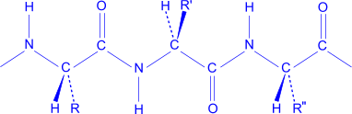
Вторичная структура белка - конформация полипептидной цепи, т.е. способ скручивания цепи в пространстве за счет водородных связей между группами NH и CO. Одна из моделей вторичной структуры – спираль.
Третичная структура белка - трехмерная конфигурация закрученной спирали в пространстве, образованная за счет дисульфидных мостиков –S–S– между цистеиновыми остатками и ионных взаимодействий.
Четвертичная структура белка - структура, образующаяся за счет взаимодействия между разными полипептидными цепями. Четвертичная структура характерна лишь для некоторых белков, например гемоглобина.

Химические свойства
1) Денатурация. Утрата белком природной (нативной) конформации, сопровождающаяся обычно потерей его биологической функции, называется денатурацией. С точки зрения структуры белка – это разрушение вторичной и третичной структур белка, обусловленное воздействием кислот, щелочей, нагревания, радиации и т.д. Первичная структура белка при денатурации сохраняется. Денатурация может быть обратимой (так называемая, ренатурация) и необратимой. Пример необратимой денатурации при тепловом воздействии – свертывание яичного альбумина при варке яиц.
2) Гидролиз белков – разрушение первичной структуры белка под действием кислот, щелочей или ферментов, приводящее к образованию - аминокислот, из которых он был составлен.
3) Качественные реакции на белки:
a) Биуретовая реакция – фиолетовое окрашивание при действии солей меди (II) в щелочном растворе. Такую реакцию дают все соединения, содержащие пептидную связь.
b) Ксантопротеиновая реакция – появление желтого окрашивания при действии концентрированной азотной кислоты на белки, содержащие остатки ароматических аминокислот (фенилаланина, тирозина).

Приборы и реактивы

- раствор белка, растворы сульфата меди (II) и щёлочи, азотная кислота, водный раствор аммиака «нашатырный спирт», шесть;
- штатив с пробирками, прибор для нагревания, держатель, тигельные щипцы, спички.

Опыт № 1. Свойства белков

- В пробирку налейте 2 мл раствора белка и добавьте 2 мл раствора щелочи, а затем несколько капель раствора медного купороса (сульфата меди (II)). Что наблюдаете?
- В пробирку с 2 мл раствора белка добавьте несколько капель азотной кислоты. Что наблюдаете? Нагрейте содержимое пробирки. Что наблюдаете? Охладите смесь и добавьте к ней по каплям 2–3 мл нашатырного спирта. Что наблюдаете?
- Подожгите несколько шерстяных нитей. Охарактеризуйте запах горящей шерсти.
- К 3–4 мл раствора белка в воде добавьте несколько капель раствора медного купороса (сульфата меди (II)). Что наблюдаете?

Вопросы для выводов

Указать какие качественные реакции характерны для белков?
Контрольные вопросы

1. Что такое денатурация?
2. Указать условия денатурации белковых молекул.

Список литературы

Габриелян О. С. Химия: учеб. для студ. проф. учеб. заведений. – М., 2005.

Лабораторная работа
Моделирование построения
Периодической таблицы химических элементов

Цели работы
- научиться видеть, что Периодическая таблица химических элементов – графическое отображение периодического закона.
- рассмотреть структуру периодической таблицы: периоды (малые и большие), группы (главная и побочная).
- уметь определять строение электронных оболочек атомов элементов малых периодов и особенности строения электронных оболочек атомов элементов больших периодов (переходных элементов) по положению хим. элемента в ПС.

Краткие теоретические сведения
Периодический закон открыт Д. И. Менделеевым в марте 1869 года при сопоставлении свойств всех известных в то время элементов и величин их атомных масс. Термин «периодический закон» Менделеев впервые употребил в ноябре 1870, а в октябре 1871 дал окончательную формулировку Периодического закона: «свойства простых тел, а также формы и свойства соединений элементов, а потому и свойства образуемых ими простых и сложных тел, стоят в периодической зависимости от их атомного веса». Графическим (табличным) выражением периодического закона является разработанная Менделеевым периодическая система элементов.
Несмотря на всю огромную значимость такого открытия, периодический закон и система Менделеева представляли лишь гениальное эмпирическое обобщение фактов, а их физический смысл долгое время оставался непонятным. Причина этого заключалась в том, что в XIX в. совершенно отсутствовали какие-либо представления о сложности строения атома.
Данные о строении ядра и о распределении электронов в атомах позволяют рассмотреть периодический закон и периодическую систему элементов с фундаментальных физических позиций. На базе современных представлений периодический закон формулируется так:
Свойства простых веществ, а также формы и свойства соединений элементов находятся в периодической зависимости от величины заряда ядра атома (порядкового номера).
Закономерности ПСХЭ Д. И. Менделеева
Рис.12
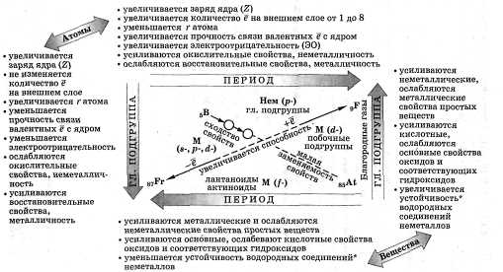

Оборудование

- пластилин, спички

Задание № 1.

Дать характеристику химических элементов с № 1 по № 20 (по выбору преподавателя) по плану и при помощи пластилина и спичек на картоне сделать аппликацию «Строение атома элемента»

ПЛАН ХАРАКТЕРИСТИКИ ХИМ. ЭЛЕМЕНТА
ПО ПЕРИОДИЧЕСКОЙ СИСТЕМЕ Д.И. МЕНДЕЛЕЕВА.
1. Положение элемента в периодической системе:
- порядковый номер
- период, ряд
- группа, подгруппа
- относительная атомная масса
2. Строение атома элемента:
- заряд ядра атома
- формула состава атома (количество р; n; е )
- количество энергетических уровней и размещение на них электронов
- формула электронной конфигурации (1S2S2Р3S3P4S4P5S4D5P6S5D4F6P7S6D5F7P)
- квантовые ячейки (графическая формула)
- число электронов на последнем слое => металл или неметалл
3. Формулы соединений:
- оксида
- гидроксида (кислоты или основания)
- летучего водородного соединения (для неметаллов)
4. Химический характер, его доказательство:
а) кислотный: кислотный оксид + щелочь = соль + вода; кислота + основание = соль + вода
б) основной: основной оксид + кислота = соль + вода;основание + кислота = соль + вода
в) амфотерный (а + б)
5. Сравнение с соседями:
а) по периоду б) по группе
(металл с неметаллами сравнивать нельзя)

Задание № 2

Определите химический элемент по его электронной формуле.
Вариант |  | 1s² 2s² 2p⁶ 3s² 3p⁶ 4s² 3d¹
Вариант |  | 1s² 2s² 2p⁶ 3s² 3p⁶ 4s² 3d³
Вариант |  | 1s² 2s² 2p⁶ 3s² 3p⁶ 4s² 3d⁶
Вариант |  | 1s² 2s² 2p⁶ 3s² 3p⁶ 4s¹ 3d¹⁰
Вариант |  | 1s² 2s² 2p⁶ 3s² 3p⁶ 4s² 3d¹⁰ 4p¹
Вариант |  | 1s² 2s² 2p⁶ 3s² 3p⁶ 4s² 3d¹⁰ 4p⁴

Вопросы для выводов

Почему формулировка ПЕРИОДИЧЕСКОГО ЗАКОНА (Д. И. Менделеева) была изменена? Поменялся ли физический смысл ПЗ?

Список литературы

Габриелян О. С. Химия: учеб. для студ. проф. учеб. заведений. – М., 2005.

Лабораторная работа
Дисперсные системы
Цели работы
- изучить способы приготовления эмульсий и суспензий;
- научиться отличать коллоидный раствор от истинного;
- отработать навыки экспериментальной работы, соблюдая правила техники безопасности при работе в кабинете химии.
Краткие теоретические сведения
Организмы животных и растений, гидросфера, земная кора и недра, космическое пространство часто представляют собой вещества в раздробленном, или, как говорят, дисперсном, состоянии. Большинство веществ окружающего нас мира существует в виде дисперсных систем: почвы, ткани живых организмов, пищевые продукты и др. Химия дисперсного состояния довольно новая наука, но она почти не изучается ни в школе, ни в нехимических высших учебных заведениях, хотя эта научная область имеет не меньшее значение для нашей жизни, чем химия комплексных и органических соединений. Читая эту главу, постоянно думайте, когда и где вы встречаете описываемое явление в природе, быту или производстве, а также, как можно его использовать.
Дисперсные системы – это системы, в которых мелкие частицы вещества, или дисперсная фаза, распределены в однородной среде (жидкость, газ, кристалл), или дисперсионной фазе
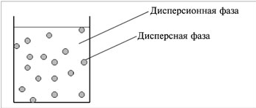  Рис.13 | Размер частиц дисперсной фазы характеризуется дисперсностью. В зависимости от нее дисперсные системы можно разделить на высокодисперсные, или собственно коллоидные, и низкодисперсные (грубодисперсные).  Размер частиц низкодисперсных систем составляет 10^{–3} мм и больше. Размер частиц высокодисперсных систем лежит в интервале 10^{–6}–10^{–4} мм (от 1 до 100 нм), что, как минимум, на порядок больше размера частиц в истинных растворах (10^{–7} мм).
Химия дисперсных систем изучает поведение вещества в сильно раздробленном, высокодисперсном состоянии, характеризующемся очень высоким отношением общей площади поверхности всех частиц к их общему объему или массе (степень дисперсности).
От названия коллоидных систем произошло название отдельной области химии – коллоидной. «Коллоидная химия» – традиционное название химии дисперсных систем и поверхностных явлений. Раньше коллоидами называли клееподобные вещества, теперь это высокодисперсные системы с сильно развитой поверхностью раздела фаз. Ниже мы будем использовать старые традиционные термины, понимая их современный смысл. Например, под выражением «коллоидный раствор» будем иметь в виду высокодисперсное состояние вещества в воде в качестве дисперсионной среды.
Важнейшая особенность дисперсного состояния вещества состоит в том, что энергия системы главным образом сосредоточена на поверхности раздела фаз. При диспергировании, или измельчении, вещества происходит значительное увеличение площади поверхности частиц (при постоянном суммарном их объеме). При этом энергия, затрачиваемая на измельчение и на преодоление сил притяжения между образующимися частицами, переходит в энергию поверхностного слоя – поверхностную энергию. Чем выше степень измельчения, тем больше поверхностная энергия. Поэтому область химии дисперсных систем (и коллоидных растворов) считают химией поверхностных явлений.
Коллоидные частицы настолько малы (содержат 103–109 атомов), что не задерживаются обычными фильтрами, не видны в обычный микроскоп, не оседают под действием силы тяжести. Их устойчивость со временем снижается, т.е. они подвержены «старению». Дисперсные системы термодинамически неустойчивы и стремятся к состоянию с наименьшей энергией, когда поверхностная энергия частиц становится минимальной. Это достигается за счет уменьшения общей площади поверхности при укрупнении частиц (что может также происходить при адсорбции на поверхности частиц других веществ).
Свойства вещества в раздробленном, или дисперсном, состоянии значительно отличаются от свойств того же вещества, находящегося в недисперсном состоянии, т.е. в виде куска твердого тела или некоторого объема жидкости.

Классификация дисперсных систем

Дисперсная фаза | Дисперсионная  среда | Название системы | Примеры
Газ | Газ | (Дисперсная система не образуется) | -
Газ | Жидкость | Пена | Пена газированной воды, пузырьки газа в жидкости, мыльная пена
Газ | Твердое тело | Твердая пена | Пенопласт, микропористая резина, пемза, хлеб, сыр
Жидкость | Газ | Аэрозоль | Туман, облака, струя из аэрозольного баллона
Жидкость | Жидкость | Эмульсия | Молоко, сливочное масло, майонез, крем, мазь
Жидкость | Твердое тело | Твердая эмульсия | Жемчуг, опал
Твердое тело | Газ | Аэрозоль, порошок | Пыль, дым, мука, цемент
Твердое тело | Жидкость | Суспензия, золь (коллоидный раствор) | Глина, паста, ил, жидкие смазочные масла с добавкой графита или MoS
Твердое тело | Твердое тело | Твердый золь | Сплавы, цветные стекла, минералы
Конус Тиндаля тем ярче, чем выше концентрация и больше размер частиц. Интенсивность светорассеяния усиливается при коротковолновом излучении и при значительном отличии показателей преломления дисперсной и дисперсионной фаз. С уменьшением диаметра частиц максимум поглощения смещается в коротковолновую часть спектра, и высокодисперсные системы рассеивают более короткие световые волны и поэтому имеют голубоватую окраску. На спектрах рассеяния света основаны методы определения размера и формы частиц.
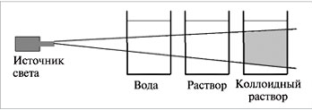  Рис.14 | Методы исследования дисперсных систем (определение размера, формы и заряда частиц) основаны на изучении их особых свойств, обусловленных гетерогенностью и дисперсностью, в частности оптических. Коллоидные растворы обладают оптическими свойствами, отличающими их от настоящих растворов, – они поглощают и рассеивают проходящий через них свет. При боковом рассматривании дисперсной системы, через которую проходит узкий световой луч, внутри раствора на темном фоне виден светящийся голубоватый так называемый конус Тиндаля.

Приборы и реактивы

- ступка с пестиком, ложка-шпатель, стакан, стеклянная палочка, фонарик, пробирка;
- вода, карбонат кальция (кусочек мела), масло, ПАВ, мука, молоко, зубная паста, раствор крахмала, раствор сахара

Опыт № 1. Приготовление суспензии карбоната кальция в воде

Суспензии имеют ряд общих свойств с порошками, они подобны по дисперсности. Если порошок поместить в жидкость и перемешать, то получится суспензия, а при высушивании суспензия снова превращается в порошок. Поэтому способы получения суспензий и порошков одинаковы, лишь при получении суспензий появляется дополнительная технологическая стадия – смешивание порошка с дисперсионной средой.
Концентрированные суспензии (пасты) могут быть получены как в результате оседания более разбавленных суспензий, так и непосредственно растиранием порошков или массивных твердых тел с жидкостями.
В ступке из кусочка мела приготовить порошок. В стакан насыпать ложку порошка мела и постепенно при помешивании стеклянной палочкой добавить воды. Запишите наблюдения.
На что похожа полученная смесь?

Опыт № 2. Получение эмульсии моторного масла

В водной среде молока эмульгированы мелкие капельки жира. Они постепенно поднимаются на поверхность, поскольку их плотность меньше, чем плотности воды. В молоке за несколько часов образуется слой сливок. Молоко является не устойчивой эмульсией.
В пробирку налейте ¼ часть воды и столько же масла. Тщательно перемешайте. Добавьте каплю ПАВ (эмульгатора) и перемешайте ещё раз. Сравните результаты. Запишите наблюдения.
Молоко, поступающее в продажу с предприятий молочной промышленности, должны быть более устойчивы к расслоению. Каким образом можно повысить устойчивость данной эмульсии.

Опыт № 3. Ознакомление со свойствами дисперсных систем

Изучить образцы дисперсных систем и заполнить таблицу.
Характеристика дисперсных систем |  | Виды дисперсных систем.
 |  | Аэрозоли | Эмульсии | Суспензии | Коллоидные растворы | Истинные растворы
Состав | Дисперсная фаза
Состав | Дисперсионная среда
Примеры (дополнить список) |  | Мука | Молоко | Зубная паста | Раствор крахмала | Раствор сахара
Размеры частиц
Внешний вид.
Эффект Тиндаля.
Способность осаждаться
Значение

Вопросы для выводов

- Как отличить коллоидный раствор от истинного?
- Значение дисперсных систем в повседневной жизни.

Список литературы

Габриелян О. С. Химия: учеб. для студ. проф. учеб. заведений. – М., 2005.

Лабораторная работа
СВОЙСТВА КИСЛОТ
Цели работы
- изучить важнейшие классы неорганических соединений: оксиды, основания, кислоты и соли; их способы получения и свойства;
- провести реакции, которые характерны для кислот;
- работать в лаборатории с соблюдением правил ТБ;
- научиться составлять УХР и делать выводы.
Краткие теоретические сведения
Известно около 300 тысяч неорганических соединений; их можно разделить на четыре важнейших класса – оксиды, основания, кислоты и соли.
Оксиды – продукты соединения элементов с кислородом. Различают солеобразующие и несолеобразующие оксиды.
Несолеобразующих оксидов немного (например, CO, NO, N₂O), они не образуют солей ни с кислотами, ни с основаниями.
Солеобразующие оксиды подразделяют на основные, кислотные и амфотерные.
Основные оксиды образуют металлы с низшими степенями окисления +1, +2, их гидратами являются основания. Основания щелочноземельных металлов (Ca, Sr, Ba) также образуются при растворении в воде соответствующих оксидов, но их растворимость меньше, к щелочам приближается только гидроксид бария Ba(OH)₂.
Основные оксиды реагируют с кислотными оксидами и кислотами, образуя соли:
CaO + CO₂ = CaCO₃, CuO + 2HCl = CuCl₂ + H₂O
Неметаллы (B, C, N, P, S, Cl и др.), а также металлы, расположенные в побочных подгруппах больших периодов в высших степенях окисления +5, +6, +7 (V, Cr, Mn и др.), образуют кислотные оксиды, взаимодействие которых с основными оксидами и основаниями приводит к солям: SO₂ + Na₂O = Na₂SO₃ , N₂O₅ + 2NaOH = 2NaNO₃ + H₂O
Металлы главных и побочных подгрупп средних степеней окисления +3, +4 (Cr, Mn, Sn и др.), иногда +2 (Sn, Pb) образуют амфотерные оксиды.
Их гидраты проявляют как основные, так и кислотные свойства, реагируя как с кислотами, так и с основаниями: Cr₂O₃ + 6HCl = 2CrCl₃ + 3H₂O, Cr₂O₃ + 2NaOH = 2NaCrO₂ + H₂O
Оксиды можно получить реакцией соединения элемента с кислородом: 2Mg + O₂ = 2MgO, 4P + 5O₂ = 2P₂O₅
или реакцией разложения сложного вещества: CaCO₃ = CaO + CO₂, 2Zn(NO₃)₂ = 2ZnO + 4NO₂ + O₂
Продукты взаимодействия оксидов с водой называют гидроксидами или гидроокисями. Их состав выражают общей формулой Э(ОН)_{n}, где Э – атом элемента, n – индекс соответсвующий степени окисления Э. В зависимости от природы атома элемента Э гидроксиды диссоциируют по связи Э–ОН и по связи ЭО–Н с образованием основных (основания), кислотных (кислоты) и амфотерных гидроксидов (амфолиты).
Основания при диссоциации в растворе в качестве анионов образуют только гидроксид-ионы:
NaOHNa⁺ + OH⎯
Кислотность основания определяется числом ионов OH⎯. Многокислотные основания диссоциируют ступенчато: Ca(OH)₂ (CaOH)⁺ + OH⎯,(CaOH)⁺ Ca²⁺ + OH⎯
Водные растворы хорошо растворимых оснований называют щелочами. Щелочи получают растворением оксидов в воде: Na₂O + H₂O = 2NaOH
Индикаторы в щелочных растворах меняют окраску: так фиолетовый лакмус приобретает синий цвет, бесцветный фенолфталеин становится малиновым, метиловый оранжевый – желтым.
Основания реагируют с кислотами, образуя соль и воду: NaOH + HCl = NaCl + H₂O
Если основание и кислота взаимодействуют в эквивалентных отношениях, то среда становится нейтральной - реакция нейтрализации.
Многие нерастворимые в воде основания при нагревании разлагаются: Cu(OH)₂ ⎯⎯^{t}→ CuO + H₂O
Нерастворимые в воде основания обычно получают действием щелочей на растворимые соли металлов: CuSO₄ + 2NaOH = Cu(OH)₂↓ + Na₂SO₄
Различают кислоты бескислородные (HCl, HI, H₂S, HCN) и кислородсодержащие (HNO₃, H₂SO₄, H₂SO₃, H₃PO₄).
В растворах кислот лакмус становится красным, метиловый оранжевый – розовым, фенолфталеин остается бесцветным.
Кислоты получают растворением кислотных оксидов в воде: P₂O₅ + 3H₂O = 2H₃PO₄
или по реакции обмена соли с кислотой: Ca₃(PO₄)₂ + 3H₂SO₄ = 3CaSO₄ + 2H₃PO₄
Амфолиты представляют собой гидроксиды, проявляющие в реакциях как основные, так и кислотные свойства. К ним относятся Be(OH)₂, Al(OH)₃, Zn(OH)₂, Cr(OH)₃ и др. Амфотерные гидроксиды реагируют с основаниями как кислоты, с кислотами – как основания:
Сr(OH)₃ + 3HCl = CrCl₃ + 3H₂O, Сr(OH)₃ + 3NaOH = Na₃[Cr(OH)₆]
Различают средние, кислые и основные соли. Существуют также двойные соли, образованные разными металлами и одним кислотным остатком KAl(SO4)2.
Средние соли можно рассматривать как продукты полного замещения атомов водорода в кислоте атомами металла или гидроксогрупп основания кислотными остатками: NaCl, K2SO4, AlPO4.
Кислые соли (гидросоли) являются продуктами неполного замещения атомов водорода многоосновных кислот атомами металла: NaHSO₄, Al(H₂PO₄)₃, KHCO₃.
Основные соли (гидроксосоли) являются продуктами неполного замещения гидроксогрупп многокислотного основания на кислотные остатки: AlOHSO₄, MgOHCl, (CuOH)₂SO₄.
Средние соли могут быть получены многими способами:
1) соединением металла и неметалла: 2Na + Cl₂ = 2NaCl
2) соединением основного и кислотного оксидов: CaO + CO₂ = CaCO₃
3) вытеснением активным металлом водорода или менее активного металла:
Zn + 2HCl = H₂ + ZnCl_{2,} Zn + CuSO₄ = ZnSO₄ + Cu
4) реакцией нейтрализации: NaOH + HCl = NaCl + H₂O
5) реакцией обмена: Ba(NO₃)₂ + Na₂SO₄ = BaSO₄ + 2NaNO₃
Кислые соли могут быть получены в кислой среде: NaOH + H₂SO₄ (избыток) = NaHSO₄ + H₂O
Na₃PO₄ + 2H₃PO₄ (избыток) = 3NaH₂PO₄
Основные соли могут быть получены в щелочной среде: H₂SO₄ + 2Cu(OH)₂ (избыток) = (CuOH)₂SO₄ + Na₂SO₄, 2CuSO₄ + 2NaOH(недостаток) = (CuOH)₂SO₄ + Na₂SO₄
Кислые соли при избытке щелочи и основные соли при избытке кислоты переходят в средние соли:
NaHSO₄ + NaOH (избыток) = Na₂SO₄ + H₂O, (CuOH)₂SO₄ + H₂SO₄ (избыток) = 2CuSO₄ + 2H₂O
Приборы и реактивы
- растворы: серной кислот; раствор гидроксида натрия; растворы индикаторов: метилоранжа,; растворы солей: нитрат бария, оксид кальция;
- кювета для капельного анализа, пипетка, стеклянная палочка, универсальная индикаторная бумага, синий лакмус
Опыт № 1. Изучения свойств кислот.
Опыт выполняется капельным методом. В семь кювет для капельного анализа внести по 4 капли серной кислоты. Затем добавьте в кювету:
№ 1. индикатор метиловый оранжевый
№ 2. индикатор лакмус синий
№ 3. индикатор универсальный
№ 4. стружку магния
№ 5. оксид кальция
№ 6. индикатор метиловый оранжевый, а далее гидроксид натрия
№ 7. соль бария
Запишите наблюдаемые явления и составьте УХР.
Вопросы для выводов
С какими классами веществ взаимодействуют кислоты?
Контрольные вопросы
- С какими из перечисленных веществ взаимодействует соляная кислота:
MgO; AgNO₃; SO₃; CuSO₄; Ca(OH)₂; Cu; Fe; KOH?
- При помощи каких реакций можно осуществить следующие превращения:
Zn → ZnS → ZnO → ZnCl₂ → Zn(OН)₂ ?
- К какому классу относится каждое из следующих соединений: Cs₂O; H₂SiO₄; NO₂; Ca(HCO₃)₂?
Список литературы
Габриелян О. С. Химия: учеб. для студ. проф. учеб. заведений. – М., 2005.
Лабораторная работа
СВОЙСТВА ОСНОВАНИЙ
Цели работы
- изучить важнейшие классы неорганических соединений: оксиды, основания, кислоты и соли; их способы получения и свойства;
- провести реакции, которые характерны для оснований;
- работать в лаборатории с соблюдением правил ТБ;
- научиться составлять УХР и делать выводы.
Краткие теоретические сведения
Известно около 300 тысяч неорганических соединений; их можно разделить на четыре важнейших класса – оксиды, основания, кислоты и соли.
Оксиды – продукты соединения элементов с кислородом. Различают солеобразующие и несолеобразующие оксиды.
Несолеобразующих оксидов немного (например, CO, NO, N₂O), они не образуют солей ни с кислотами, ни с основаниями.
Солеобразующие оксиды подразделяют на основные, кислотные и амфотерные.
Основные оксиды образуют металлы с низшими степенями окисления +1, +2, их гидратами являются основания. Основания щелочноземельных металлов (Ca, Sr, Ba) также образуются при растворении в воде соответствующих оксидов, но их растворимость меньше, к щелочам приближается только гидроксид бария Ba(OH)₂.
Основные оксиды реагируют с кислотными оксидами и кислотами, образуя соли:
CaO + CO₂ = CaCO₃, CuO + 2HCl = CuCl₂ + H₂O
Неметаллы (B, C, N, P, S, Cl и др.), а также металлы, расположенные в побочных подгруппах больших периодов в высших степенях окисления +5, +6, +7 (V, Cr, Mn и др.), образуют кислотные оксиды, взаимодействие которых с основными оксидами и основаниями приводит к солям: SO₂ + Na₂O = Na₂SO₃ , N₂O₅ + 2NaOH = 2NaNO₃ + H₂O
Металлы главных и побочных подгрупп средних степеней окисления +3, +4 (Cr, Mn, Sn и др.), иногда +2 (Sn, Pb) образуют амфотерные оксиды.
Их гидраты проявляют как основные, так и кислотные свойства, реагируя как с кислотами, так и с основаниями: Cr₂O₃ + 6HCl = 2CrCl₃ + 3H₂O, Cr₂O₃ + 2NaOH = 2NaCrO₂ + H₂O
Оксиды можно получить реакцией соединения элемента с кислородом: 2Mg + O₂ = 2MgO, 4P + 5O₂ = 2P₂O₅
или реакцией разложения сложного вещества: CaCO₃ = CaO + CO₂, 2Zn(NO₃)₂ = 2ZnO + 4NO₂ + O₂
Продукты взаимодействия оксидов с водой называют гидроксидами или гидроокисями. Их состав выражают общей формулой Э(ОН)_{n}, где Э – атом элемента, n – индекс соответсвующий степени окисления Э. В зависимости от природы атома элемента Э гидроксиды диссоциируют по связи Э–ОН и по связи ЭО–Н с образованием основных (основания), кислотных (кислоты) и амфотерных гидроксидов (амфолиты).
Основания при диссоциации в растворе в качестве анионов образуют только гидроксид-ионы:
NaOHNa⁺ + OH⎯
Кислотность основания определяется числом ионов OH⎯. Многокислотные основания диссоциируют ступенчато: Ca(OH)₂ (CaOH)⁺ + OH⎯,(CaOH)⁺ Ca²⁺ + OH⎯
Водные растворы хорошо растворимых оснований называют щелочами. Щелочи получают растворением оксидов в воде: Na₂O + H₂O = 2NaOH
Индикаторы в щелочных растворах меняют окраску: так фиолетовый лакмус приобретает синий цвет, бесцветный фенолфталеин становится малиновым, метиловый оранжевый – желтым.
Основания реагируют с кислотами, образуя соль и воду: NaOH + HCl = NaCl + H₂O
Если основание и кислота взаимодействуют в эквивалентных отношениях, то среда становится нейтральной - реакция нейтрализации.
Многие нерастворимые в воде основания при нагревании разлагаются: Cu(OH)₂ ⎯⎯^{t}→ CuO + H₂O
Нерастворимые в воде основания обычно получают действием щелочей на растворимые соли металлов: CuSO₄ + 2NaOH = Cu(OH)₂↓ + Na₂SO₄
Различают кислоты бескислородные (HCl, HI, H₂S, HCN) и кислородсодержащие (HNO₃, H₂SO₄, H₂SO₃, H₃PO₄).
В растворах кислот лакмус становится красным, метиловый оранжевый – розовым, фенолфталеин остается бесцветным.
Кислоты получают растворением кислотных оксидов в воде: P₂O₅ + 3H₂O = 2H₃PO₄
или по реакции обмена соли с кислотой: Ca₃(PO₄)₂ + 3H₂SO₄ = 3CaSO₄ + 2H₃PO₄
Амфолиты представляют собой гидроксиды, проявляющие в реакциях как основные, так и кислотные свойства. К ним относятся Be(OH)₂, Al(OH)₃, Zn(OH)₂, Cr(OH)₃ и др. Амфотерные гидроксиды реагируют с основаниями как кислоты, с кислотами – как основания:
Сr(OH)₃ + 3HCl = CrCl₃ + 3H₂O, Сr(OH)₃ + 3NaOH = Na₃[Cr(OH)₆]
Различают средние, кислые и основные соли. Существуют также двойные соли, образованные разными металлами и одним кислотным остатком KAl(SO4)2.
Средние соли можно рассматривать как продукты полного замещения атомов водорода в кислоте атомами металла или гидроксогрупп основания кислотными остатками: NaCl, K2SO4, AlPO4.
Кислые соли (гидросоли) являются продуктами неполного замещения атомов водорода многоосновных кислот атомами металла: NaHSO₄, Al(H₂PO₄)₃, KHCO₃.
Основные соли (гидроксосоли) являются продуктами неполного замещения гидроксогрупп многокислотного основания на кислотные остатки: AlOHSO₄, MgOHCl, (CuOH)₂SO₄.
Средние соли могут быть получены многими способами:
1) соединением металла и неметалла: 2Na + Cl₂ = 2NaCl
2) соединением основного и кислотного оксидов: CaO + CO₂ = CaCO₃
3) вытеснением активным металлом водорода или менее активного металла:
Zn + 2HCl = H₂ + ZnCl_{2,} Zn + CuSO₄ = ZnSO₄ + Cu
4) реакцией нейтрализации: NaOH + HCl = NaCl + H₂O
5) реакцией обмена: Ba(NO₃)₂ + Na₂SO₄ = BaSO₄ + 2NaNO₃
Кислые соли могут быть получены в кислой среде: NaOH + H₂SO₄ (избыток) = NaHSO₄ + H₂O
Na₃PO₄ + 2H₃PO₄ (избыток) = 3NaH₂PO₄
Основные соли могут быть получены в щелочной среде: H₂SO₄ + 2Cu(OH)₂ (избыток) = (CuOH)₂SO₄ + Na₂SO₄, 2CuSO₄ + 2NaOH(недостаток) = (CuOH)₂SO₄ + Na₂SO₄
Кислые соли при избытке щелочи и основные соли при избытке кислоты переходят в средние соли:
NaHSO₄ + NaOH (избыток) = Na₂SO₄ + H₂O, (CuOH)₂SO₄ + H₂SO₄ (избыток) = 2CuSO₄ + 2H₂O
Приборы и реактивы
- растворы: соляной, серной кислот; раствор гидроксида натрия; растворы индикаторов: фенолфталеина, метилоранжа; растворы солей: сульфат меди (II);
- держатель, прибор для нагревания, спички, фарфоровая чашка, кювета для капельного анализа , пипетка, стеклянная палочка, универсальная индикаторная бумага, синий лакмус.
Опыт № 1. Изучения свойств оснований.
Опыт выполняется капельным методом.
В пять кювет для капельного анализа внести по 2 капли щёлочи.
Затем добавьте в кювету:
№ 1. индикатор метиловый оранжевый
№ 2. индикатор лакмус синий
№ 3. индикатор универсальный
№ 4. индикатор фенолфталеин
№ 5. индикатор метиловый оранжевый, а далее кислоту.
Прикрепить держатель к фарфоровой чашке
В фарфоровую чашку внести по 2 капли щёлочи и по каплям добавить соль меди.
Запишите наблюдаемые явления и составьте УХР.
Вопросы для выводов
С какими классами веществ взаимодействуют щелочи?
Контрольные вопросы
- С какими из перечисленных веществ взаимодействует гидроксид калия:
MgO; AgNO₃; SO₃; CuSO₄; Ca(OH)₂; Cu; Fe; KOH?
- При помощи каких реакций можно осуществить следующие превращения:
Zn → ZnCl₂ → Zn(OН)₂→ ZnO ?
Список литературы
Габриелян О. С. Химия: учеб. для студ. проф. учеб. заведений. – М., 2005.
Лабораторная работа
СВОЙСТВА СОЛЕЙ
Цели работы
- провести реакции, которые характерны для солей;
- научиться определять реакцию среды растворов солей различных типов;
- исследовать растворов различных солей на протекание реакций гидролиза;
- отработать навыки экспериментальной работы, соблюдая правила техники безопасности при работе в кабинете химии;
- отработать навыки составления уравнений реакций гидролиза и делать выводы.
Краткие теоретические сведения
Различают средние, кислые и основные соли. Существуют также двойные соли, образованные разными металлами и одним кислотным остатком KAl(SO4)2.
Средние соли можно рассматривать как продукты полного замещения атомов водорода в кислоте атомами металла или гидроксогрупп основания кислотными остатками: NaCl, K2SO4, AlPO4.

Гидролиз соли - взаимодействие ионов соли с водой, когда образуется слабый электролит.  [H⁺] = [OH⁻] - среда нейтральная,  [H⁺] > [OH⁻] - среда кислая,  [OH⁻] > [H⁺] - среда щелочная. | Классификация электролитов
  Степень электролитической диссоциации | Сила электролита |  | Примеры
  α > 30% | сильные | кислоты | H₂SO₄, HNO₃,HCl, HBr, HI
  α > 30% | сильные | основания | Ме(OH)_{n} Р., М. в воде
  α > 30% | сильные | соли | Р. в воде
  3% < α < 30% | средние | кислоты | HF , H₂SO₃, Н₃PO₄
  3% < α < 30% | средние | основания | Fe(OH)₃
  α < 3% | слабые | кислоты | H₂S, H₂CO₃, H₂SiO₃, СН₃СООH
  α < 3% | слабые | основания | Ме(OH)_{n} Н. в воде и NH₄OH
  α < 3% | слабые | соли | М. в воде

В зависимости от своего состава соли по–разному реагируют с водой, поэтому можно выделить 4 типа гидролиза солей.

1. Соль образована катионом слабого основания и анионом сильной кислоты.  (CuCl₂, NH₄Cl, Fe₂(S0₄)₃ — гидролиз по катиону)  CuCl₂ Cu⁺² + 2Сl⁻  Н₂О Н⁺ + ОН⁻  Cu⁺² + 2Сl⁻ + Н⁺ + ОН⁻ CuОН⁺ + Н⁺+ 2Сl⁻  Выводы: [ Н⁺] > [ОН⁻] pH < 7 среда раствора кислая окраска индикаторов изменяется | 2. Соль образована катионом сильного основания и анионом слабой кислоты.  (К₂С0₃, Na₂S — гидролиз по аниону)  К₂С0₃ 2К⁺ + С0₃⁻²  Н₂О Н⁺ + ОН⁻  2К⁺ + С0₃⁻²+ Н⁺ + ОН ⁻ НС0⁻₃ + 2К⁺ + ОН⁻  Выводы: [ Н⁺] < [ОН⁻] pH > 7 среда раствора щелочная окраска индикаторов изменяется
3. Соль образована катионом слабого основания и анионом слабой кислоты. ((NH₄)₂CO₃, CH₃COONH₄, AlCl₃— гидролиз по катиону и по аниону)  Fe₂ (C0₃)₃ 2Fe ⁺³ + 3C0₃⁻²  Н₂О Н⁺ + ОН⁻  2Fe ⁺³ + 3C0₃⁻²+ Н⁺ + ОН⁻ Fe (ОН)₃+ C0₂ + Н₂О идёт до конца  Выводы: Характер среды определяется относительной силой кислоты и основания. | 4. Соль образована катионом сильного основания и анионом сильной кислоты. (гидролизу не подвергаются (NaCl, К₂SО₄, Ba(N0₃)₂).  NaCl Na⁺ + Сl⁻  Н₂О Н⁺ + ОН⁻  Na⁺ + Сl⁻ + Н⁺ + ОН⁻ Na⁺ + Сl⁻ + Н⁺ + ОН  Выводы: [ Н⁺] = [ОН⁻] pH = 7 среда раствора нейтральная окраска индикаторов не изменяется

Реактивы и оборудование
- растворы солей: карбонат калия, карбонат натрия, нитрат калия, сульфат алюминия, сульфат железа (III), сульфат меди (II), хлорид железа (III), хлорид натрия, хлорид цинка, гидроксид натрия, железо (гвоздь);
- штатив с пробирками, предметные стёкла, пипетка, стеклянная палочка.

Опыт № 1. Испытание растворов солей индикатором. Гидролиз солей.
Цель: убедиться, что среда в растворах солей может быть нейтральной, кислой и щелочной.
Исследовать растворы солей. На полоску универсальной индикаторной бумаги нанесите пипетками по одной капле раствора каждой соли (из списка реактивов). Результаты наблюдений занесите в таблицу №1.
Таблица 1. Определение среды растворов солей
Формула соли | Цвет универсального индикатора |  |  | Какими основаниями и кислотами  сильными () или слабыми ()  соль образована:
Формула соли | Нейтральная | Кислая | Щелочная
1. К₂СО₃ |  |  | синий | kt основания и an кислоты
2.
3.
4.
5.
6.
7.
8.
9.
Примечание: среду раствора в таблице и цвет индикатора должны соответствовать друг другу.
Составьте уравнения реакций гидролиза солей, растворы которых имели,
кислую или щелочную среду раствора. С помощью уравнений реакций объясните происходящие реакции.

Опыт № 2. Изучения свойств солей.

Опыт выполняется капельным методом.
На предметное стекло нанести отдельно по одной капле хлорида бария и сульфата меди (II)
Затем добавьте в каплю:
№ 1. карбонат натрия
№ 2. гидроксид натрия
В пробирку поместить гвоздь и добавить 3 капли сульфата меди (II).
Запишите наблюдаемые явления и составьте УХР.

Вопросы для выводов
С какими классами веществ взаимодействуют соли?

Контрольные вопросы
- С какими из перечисленных веществ взаимодействует хлорид бария:
MgO; AgNO₃; SO₃; CuSO₄; Ca(OH)₂; Cu; Fe; KOH?
- При помощи каких реакций можно осуществить следующие превращения:
Ва → ВаCl₂ → ВаSO₄?

Список литературы
Габриелян О. С. Химия: учеб. для студ. проф. учеб. заведений. – М., 2005.

Лабораторная работа
Реакции ионного обмена
Цели работы
- закрепить знания по теме "Реакции ионного обмена";
- приобрести практический навык в проведении реакций ионного обмена;
- исследовать необратимые реакции;
- отработать навыки экспериментальной работы, соблюдая правила техники безопасности при работе в кабинете химии;
- отработать навыки составления уравнений реакций в молекулярной и ионной формах.
Краткие теоретические сведения
Распад электролитов на ионы при растворении в воде или расплавлении называется электролитической диссоциацией.
Электролиты – вещества, проводящие электрический ток в растворенном или расплавленном состоянии. К электролитам относятся вещества с ионной связью: соли, основания и полярные молекулы кислот. Вещества, которые в растворенном или расплавленном состоянии не проводят электрического тока, называются неэлектролитами.
Классификация электролитов | Электролитическая диссоциация:  I. кислот, II. щелочей, III. солей.  I. 1. HCl H⁺ + Cl⁻,  HCl + H₂O H₃O⁺ + Cl⁻,  2. H₂SO₄ = 2H⁺ + SO₄²⁻.  3. Ступенчатая диссоцация кислот:  H₃PO₄ H⁺ + H₂PO₄⁻,  H₂PO₄⁻ H⁺ + HPO₄²⁻,  HPO₄²⁻ H⁺ + PO₄³⁻.  II. NaOH Na⁺ + OH⁻,  Ca(OH)₂ Ca²⁺ + 2OH⁻.  III. BaCl₂ Ba²⁺ + 2Cl⁻,  Ca(NO₃)₂ Ca²⁺ + 2NO₃⁻,  Al₂(SO₄)₃ 2Al³⁺ + 3SO₄²⁻.
  Степень электролитической диссоциации | Сила электролита |  | Примеры
  α > 30% | сильные | кислоты | H₂SO₄, HNO₃,HCl, HBr, HI
  α > 30% | сильные | основания | Ме(OH)_{n} Р., М. в воде
  α > 30% | сильные | соли | Р. в воде
  3% < α < 30% | средние | кислоты | HF , H₂SO₃, Н₃PO₄
  3% < α < 30% | средние | основания | Fe(OH)₃
  α < 30% | слабые | кислоты | H₂S, H₂CO₃, H₂SiO₃, СН₃СООH
  α < 30% | слабые | основания | Ме(OH)_{n} Н. в воде и NH₄OH
  α < 30% | слабые | соли | М. в воде
Реакции обмена между растворами электролитов идут до конца, если образуется малодиссоциирующее вещество, или вещество, практически нерастворимое, выделяющееся из раствора в виде осадка или газа.

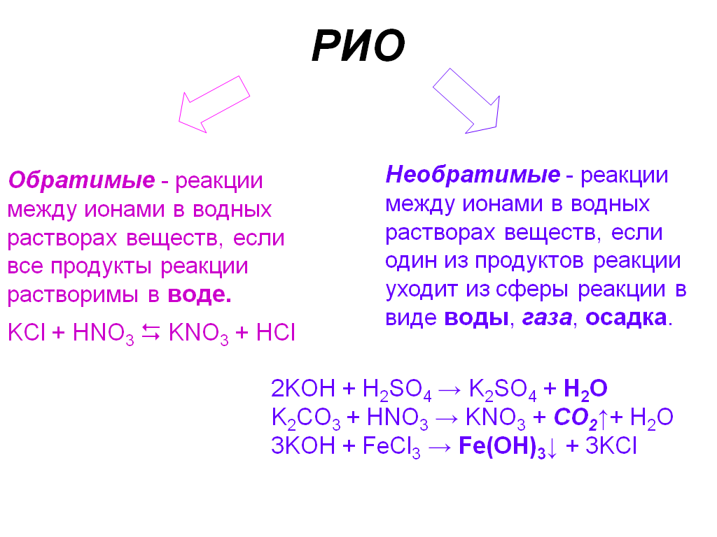
Приборы и реактивы
- растворы: соляной, серной кислот; раствор гидроксида натрия, индикаторов: фенолфталеина, метилоранжа, синего лакмуса; растворы солей: карбонат натрия, нитрат бария, сульфат алюминия, сульфат меди (II), хлорид аммония, хлорид кальция; дистиллированная вода;
- кювета для капельного анализа , пипетка, стеклянная палочка, универсальная индикаторная бумага.

Опыт № 1. Необратимость ионных реакций (реакции обмена между растворами электролитов, идущие с образованием осадка, газа и малодиссоциирующего вещества)
а) образование малорастворимых веществ.
В кювету для капельного анализа добавьте по одной капле следующих растворов: № 1 -сульфата меди (II), № 2 - хлорида кальция, № 3 - сульфата алюминия.
Добавьте к ним растворы: в первую - гидроксид натрия, ко вторую - карбонат натрия, к третью - нитрат бария.
Запишите наблюдения (цвет и характер осадка). Составьте уравнения происходящих реакций в молекулярном и ионном видах. Назовите полученные вещества.
б) реакции с образованием газов.
В 4-ю кювету для капельного анализа добавьте 1 каплю раствора карбоната натрия, в 5-ю кювету – 1 каплю раствора хлорида аммония (NH₄Cl).
Добавьте к ним растворы: в 4-ю - 1 каплю серной кислоты, в 5-ю -1 каплю раствора щелочи.
Запишите наблюдения (цвет и запах газов). Составьте уравнения происходящих реакций в молекулярном и ионном видах. Назовите полученные вещества.
в) реакции, идущие с образованием малодиссоциирующих веществ.
В 6-ю кювету для капельного анализа добавьте 1 каплю раствора гидроксида натрия и добавьте индикатор - фенолфталеин.
Запишите наблюдения. Объясните причину изменения окраски индикатора.
Добавьте по каплям в 6-ю кювету раствор соляной кислоты до обесцвечивания. Объясните причину обесцвечивания.
В 7-ю кювету для капельного анализа добавьте 1 каплю раствора сульфата меди и немного гидроксида натрия. Запишите наблюдения.
Прилейте в 7-ю кювету кислоты до растворения осадка. Запишите наблюдения.
Поясните, почему в 6-ой кювете произошло обесцвечивание, а в 7-ой кювете - растворение осадка. Составьте уравнения происходящих реакций в молекулярном и ионном видах. Назовите полученные вещества.

Вопросы для выводов

1. Указать: в чём заключается сущность реакций ионного обмена.
2. Условия течения реакций ионного обмена идущей до конца (необратимой реакции).

Контрольные вопросы

- Как называются реакции между кислотой и основанием? Почему?
- Составить молекулярные уравнения для реакций, если краткие ионные уравнения имеют вид:
a) Ca²⁺ + CO₃²⁻ → CaCO₃↓, б) 2H⁺ + SO₃²⁻ → H₂O + SO₂↑.
- Для уравнений реакций составить ионные уравнения:
а) Fe(OH)₃ + 3HCl → FeCl₃ + 3H₂O, б) Ca(OН)₂ + 2HNO₃ → Ca(NO₃)₂ + 2H₂O.

Список литературы

Габриелян О. С. Химия: учеб. для студ. проф. учеб. заведений. – М., 2005.

Лабораторная работа
СКОРОСТЬ ХИМИЧЕСКОЙ РЕАКЦИИ
Цели работы

- провести реакции, которые протекают с различной скоростью;
- исследовать факторы влияющие на скорость химических реакций;
- отработать навыки экспериментальной работы, соблюдая правила техники безопасности при работе в кабинете химии;
- отработать навыки составления уравнений реакций.

Краткие теоретические сведения

Скорость химической реакции - изменением концентрации реагирующих или образующихся веществ в единицу времени.

С – молярная концентрация, t – время
Рис.15
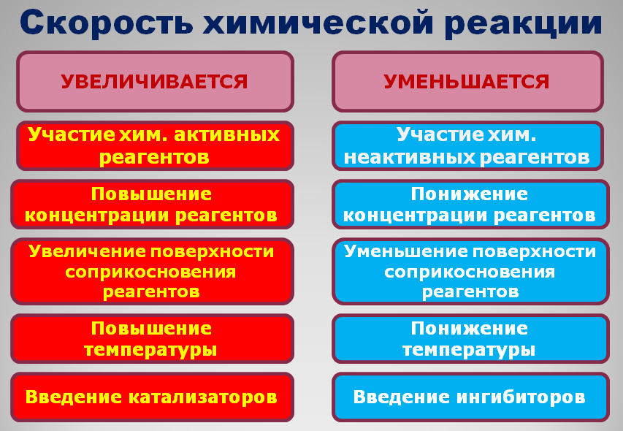

Реактивы и оборудование
- записать самостоятельно

Опыт № 1.

Все опыты проводим капельным методом (по 3 капли каждого реактива)!!!
Налейте в две пробирки соляную и уксусную кислоты.
Одновременно в каждую пробирку добавьте кусочек цинка.
В какой пробирке реакция протекает быстрее? Почему?
Составьте УХР.
Опыт № 2.

В 2 пробирки налейте уксусной кислоты и добавьте одновременно несколько гранулу цинка.
Одну пробирку нагрейте.
В какой из пробирок реакция идет быстрее? Как влияет температура на скорость реакции?
Составьте УХР.

Опыт № 3.

В 1 пробирку налейте раствор НСl.
Во 2 пробирку концентрированной НСl.
Одновременно в каждую пробирку добавьте гранулу цинка.
В какой пробирке реакция идет быстрее?
Как влияет концентрация реагирующих веществ на скорость реакции? Почему?
Составьте УХР.

Опыт № 4.

В 2 пробирки налить раствор медного купороса.
Одновременно в каждую пробирку добавьте гранулу алюминия.
В первую пробирку добавить несколько кристаллов хлорида натрия.
Что наблюдаете?
Составьте УХР.

Опыт № 5.

Налейте в 2 пробирки уксусной кислоты.
Одновременно в каждую пробирку добавьте в 1 пробирку кусочек мела, а
во 2 пробирку порошок мела.
Как зависит скорость реакции от площади соприкосновения веществ?
Составьте УХР.

Вопросы для выводов

- Что такое скорость химической реакции?
- Какие факторы влияют на скорость химической реакции?

Контрольные вопросы

- От чего зависит скорость химической реакции между металлом и серой?
- Как называется реакция в присутствии катализатора?

Список литературы

Габриелян О. С. Химия: учеб. для студ. проф. учеб. заведений. – М., 2005.

